

HỌC VIỆN CÔNG NGHỆ BƯU CHÍNH VIỄN THÔNG
KHOA CÔNG NGHỆ THÔNG TIN 1


BÁO CÁO THỰC TẬP CƠ SỞ
Đề tài: Xây dựng trang web quản lý khách sạn
Giảng viên hướng dẫn: TS. Lê Văn Vịnh
Họ và tên: | Nguyễn Chí Hùng
Mã sinh viên: | B23DCCN359
Lớp: | D23CQCN09 - B
Nhóm: | 41

Hà Nội - 2026
MỤC LỤC
I. Tổng quan dự án 5
1. Lý do chọn đề tài 5
2. Mục tiêu dự án 6
3. Phạm vi dự án 7
4. Đối tượng sử dụng hệ thống 7
II. Yêu cầu hệ thống 8
1. Mô tả hệ thống bằng ngôn ngữ tự nhiên 8
1.1. Mô tả hoạt động nghiệp vụ 8
1.2. Xác định thông tin các đối tượng được xử lý trong hệ thống 10
1.3 Xác định quan hệ giữa các đối tượng 11
2. Vẽ biểu đồ use case (UC) tổng quan 11
2.1. Xây dựng BM cho nhân viên nói chung 11
2.2. Xây dựng BM cho người quản lý khách sạn 13
2.3. Xây dựng BM cho quản trị hệ thống 19
2.4. Xây dựng BM cho nhân viên vận hành 21
2.5. Xây dựng BM cho khách hàng 26
3. Mịn hóa 30
4. Kết quả sơ đồ use case tổng quan 31
4.1. Phân hệ Admin-side 31
4.2. Phân hệ Client-side 32
5. Phân rã chi tiết các use case 32
5.1. Use case quản lý loại phòng (Manage Room Types) 32
5.2. Use case quản lý phòng (Manage Rooms) 33
5.3. Use case quản lý dịch vụ (Manage Services) 34
5.4. Use case quản lý nhân viên (Manage Staff) 35
5.5. Use case quản lý thanh toán (Manage Payments) 36
5.6. Use case xem báo cáo / thống kê (View Reports) 37
5.7. Use case quản lý tài khoản người dùng (Manage Users) 38
5.8. Use case đặt phòng - phía nhân viên (Book Room) 40
5.9. Use case quản lý phiếu đặt phòng (Manage Booking) 41
5.10. Use case trả phòng (Check Out) 42
5.11. Use case cập nhật dịch vụ phát sinh (Update Guest Services) 43
III. Phân tích hệ thống 44
1. Kịch bản sửa thông tin khách sạn 44
2. Kịch bản quản lý loại phòng 45
2.1. Kịch bản thêm loại phòng 45
2.2. Kịch bản sửa loại phòng 46
2.3. Kịch bản xóa loại phòng 46
3. Kịch bản quản lý phòng 47
3.1. Kịch bản thêm phòng 47
3.2. Kịch bản sửa phòng 48
3.3. Kịch bản xóa phòng 48
4. Kịch bản quản lý dịch vụ 49
4.1. Kịch bản thêm dịch vụ 49
4.2. Kịch bản sửa dịch vụ 50
4.3. Kịch bản xóa dịch vụ 50
5. Kịch bản quản lý nhân viên 51
5.1. Kịch bản thêm nhân viên 51
5.2. Kịch bản sửa nhân viên 51
5.3. Kịch bản xóa nhân viên 52
6. Kịch bản quản lý thanh toán 53
6.1. Kịch bản xem danh sách hóa đơn 53
6.2. Kịch bản thêm hóa đơn 53
6.3. Kịch bản sửa hóa đơn 54
7. Kịch bản xem báo cáo doanh thu 54
8. Kịch bản quản lý tài khoản người dùng 55
8.1. Kịch bản thêm tài khoản 55
8.2. Kịch bản sửa tài khoản 56
8.3. Kịch bản xóa tài khoản 56
9. Kịch bản đặt phòng cho khách (phía nhân viên) 57
10. Kịch bản hủy đặt phòng (phía nhân viên) 59
11. Kịch bản sửa phiếu đặt phòng 60
12. Kịch bản cập nhật dịch vụ phát sinh 62
13. Kịch bản đăng ký tài khoản khách hàng 64
14. Kịch bản đặt phòng trực tuyến (phía khách hàng) 65
15. Kịch bản xem lịch sử đặt phòng 65
16. Kịch bản hủy đặt phòng trực tuyến (phía khách hàng) 66
17. Trích các lớp thực thể 67

I. Tổng quan dự án

1. Lý do chọn đề tài
- Trong thời đại chuyển đổi số hiện nay, sự phát triển mạnh mẽ của Công nghệ thông tin và Internet đã và đang làm thay đổi hoàn toàn cách thức hoạt động của nhiều lĩnh vực, trong đó có ngành du lịch và khách sạn. Việc ứng dụng công nghệ vào quản lý không chỉ là một xu hướng mà đã trở thành yếu tố bắt buộc để nâng cao năng lực cạnh tranh.
- Tuy nhiên, trên thực tế, vẫn còn nhiều khách sạn quy mô vừa và nhỏ đang sử dụng các phương pháp quản lý thủ công (ghi chép sổ sách, sử dụng Excel) hoặc các phần mềm offline cũ kỹ. Điều này dẫn đến hàng loạt các bất cập như:
+ Sai sót trong nghiệp vụ: Dễ xảy ra tình trạng "overbooking" (đặt trùng phòng), nhầm lẫn trong việc tính toán hóa đơn, giờ giấc check-in/check-out.
+ Khó khăn trong tra cứu và lưu trữ: Việc tìm kiếm thông tin khách hàng cũ, lịch sử giao dịch hay kiểm tra trạng thái phòng trống mất nhiều thời gian.
+ Hạn chế trong việc tiếp cận khách hàng: Thiếu một nền tảng trực tuyến khiến khách hàng khó khăn trong việc chủ động tham khảo thông tin, hình ảnh phòng và đặt phòng từ xa.
+ Thiếu cái nhìn tổng quan cho nhà quản lý: Rất khó để tổng hợp dữ liệu và xuất các báo cáo doanh thu, công suất phòng một cách tức thời, chính xác.
- Xuất phát từ những thực tiễn trên, dự án "Xây dựng web quản lý khách sạn" được thực hiện nhằm giải quyết triệt để các bài toán này. Hệ thống không chỉ cung cấp một kênh giao tiếp trực quan giữa khách sạn và khách hàng mà còn là một công cụ đắc lực giúp số hóa và tự động hóa các quy trình nghiệp vụ nội bộ.

2. Mục tiêu dự án
- Mục tiêu tổng quát: Xây dựng thành công một hệ thống quản lý khách sạn trên nền tảng Web, hoạt động ổn định, giao diện thân thiện, đáp ứng được hai yêu cầu cốt lõi: Hỗ trợ khách hàng đặt phòng trực tuyến nhanh chóng và cung cấp giải pháp quản trị toàn diện cho nhân viên/người quản lý.
- Mục tiêu cụ thể:
+ Về mặt nghiệp vụ:
- Tin học hóa quy trình quản lý đặt phòng, nhận phòng (check-in) và trả phòng (check-out).
- Quản lý chặt chẽ danh mục phòng, loại phòng, giá phòng và các dịch vụ đi kèm.
- Hỗ trợ tính toán hóa đơn tự động, chính xác, tích hợp các khoản phụ thu hoặc dịch vụ phát sinh.
- Cung cấp hệ thống báo cáo, thống kê doanh thu trực quan theo thời gian thực (ngày, tháng, quý).
+ Về mặt kỹ thuật:
- Xây dựng cơ sở dữ liệu chuẩn hóa, đảm bảo tính toàn vẹn và an toàn dữ liệu.
- Thiết kế giao diện người dùng (UI/UX) đơn giản, dễ thao tác và sử dụng
- Đảm bảo tính bảo mật cơ bản cho hệ thống (xác thực người dùng, phân quyền truy cập rõ ràng).

3. Phạm vi dự án
- Phạm vi nghiệp vụ: Hệ thống tập trung vào nghiệp vụ cốt lõi của một khách sạn độc lập (không áp dụng cho chuỗi khách sạn lớn có yêu cầu quản lý đa chi nhánh phức tạp). Tạm thời chưa tích hợp sâu các phân hệ kế toán tổng hợp hay quản lý kho vật tư chi tiết.
- Phạm vi chức năng: Xây dựng hai phân hệ chính:
+ Phân hệ Client-side (Trang dành cho khách hàng): Cung cấp các chức năng cổng thông tin và giao dịch trực tuyến. Cho phép khách hàng tìm hiểu thông tin khách sạn, xem hình ảnh, tra cứu giá cả, tìm kiếm phòng trống, thực hiện đặt phòng từ xa và quản lý lịch sử đặt phòng của cá nhân.
+ Phân hệ Admin-side (Trang dành cho vận hành và quản trị nội bộ): Được thiết kế với cơ chế phân quyền rõ ràng, bao gồm các nhóm chức năng:
- Nghiệp vụ vận hành (Dành cho nhân viên khách sạn): Quản lý sơ đồ và trạng thái phòng theo thời gian thực, tiếp nhận yêu cầu đặt phòng, xử lý thủ tục nhận/trả phòng (check-in/check-out), ghi nhận dịch vụ phát sinh và lập hóa đơn thanh toán, …
- Nghiệp vụ điều hành (Dành cho Người quản lý khách sạn): Quản lý hồ sơ nhân sự, thiết lập danh mục (loại phòng, dịch vụ, giá cả), báo cáo thống kê doanh thu, …
- Quản trị hệ thống (Dành cho Quản trị hệ thống - Admin): Có khả năng tạo mới, cấp quyền tài khoản của nhân viên/quản lý, …

4. Đối tượng sử dụng hệ thống
Những đối tượng chính trong hệ thống bao gồm:
- Khách hàng: Những người có nhu cầu tìm hiểu thông tin khách sạn, xem hình ảnh, giá cả và thực hiện việc đặt phòng từ xa thông qua website.
- Nhân viên khách sạn: Những người trực tiếp vận hành các nghiệp vụ hàng ngày trên hệ thống. Tùy thuộc vào phân công công việc, nhân viên sẽ thực hiện các thao tác như: tiếp nhận yêu cầu đặt phòng, làm thủ tục nhận/trả phòng (check-in/check-out), ghi nhận các dịch vụ khách sử dụng phát sinh và thanh toán hóa đơn, …
- Người quản lý khách sạn: Tập trung vào việc điều hành kinh doanh. Có quyền xem xét các báo cáo thống kê doanh thu, quản lý thông tin nhân sự, …
- Quản trị hệ thống: Có khả năng tạo mới, cấp quyền tài khoản của nhân viên/quản lý, …

II. Yêu cầu hệ thống

1. Mô tả hệ thống bằng ngôn ngữ tự nhiên

1.1. Mô tả hoạt động nghiệp vụ
Chỉ những đối tượng được cấp tài khoản mới được sử dụng phân hệ quản trị nội bộ.
Đề xuất các actor tương ứng:
- Khách hàng (Customer): Sử dụng trang client-side để tìm kiếm, đặt phòng trực tuyến và quản lý lịch sử đặt phòng cá nhân.
- Nhân viên vận hành (Hotel Staff): Thực hiện các nghiệp vụ hàng ngày trên hệ thống (đặt phòng, check-in, check-out, lập hóa đơn, ...).
- Người quản lý (Manager): Điều hành và giám sát hoạt động kinh doanh (quản lý nhân sự, danh mục phòng, dịch vụ, báo cáo thống kê, ...).
- Quản trị hệ thống (Admin): Quản lý tài khoản người dùng nội bộ của hệ thống.

a) Tất cả nhân viên có thể thực hiện các chức năng:
- Đăng nhập để thực hiện các hoạt động nghiệp vụ của mình.
- Sau khi đăng nhập có thể thay đổi mật khẩu cá nhân.
- Khi xong việc hoặc hết ca làm phải đăng xuất khỏi hệ thống.
Đề xuất actor trừu tượng: Nhân viên (Staff)

b) Khách hàng có thể thực hiện các chức năng:
- Xem thông tin khách sạn, hình ảnh và danh sách các loại phòng.
- Tìm kiếm phòng trống theo ngày nhận phòng, ngày trả phòng và số lượng khách.
- Đặt phòng trực tuyến (yêu cầu đăng ký/đăng nhập tài khoản khách hàng).
- Xem và quản lý lịch sử đặt phòng cá nhân, hủy đặt phòng (nếu còn trong thời hạn cho phép).

c) Người quản lý có thể thực hiện các chức năng:
- Quản lý thông tin khách sạn: Sửa thông tin chung (tên, địa chỉ, mô tả, hình ảnh đại diện).
- Quản lý danh mục loại phòng: Thêm, sửa, xóa (tên loại phòng, mô tả, sức chứa, giá cơ bản, hình ảnh).
- Quản lý thông tin phòng: Thêm, sửa, xóa (mã phòng, tên phòng, tầng, trạng thái, loại phòng).
- Quản lý danh mục dịch vụ: Thêm, sửa, xóa (tên dịch vụ, đơn vị, đơn giá, mô tả).
- Quản lý thông tin nhân viên: Thêm, sửa, xóa hồ sơ nhân sự.
- Quản lý thanh toán: Xem, thêm và chỉnh sửa hóa đơn thanh toán.
- Xem báo cáo/thống kê: Doanh thu theo thời gian (ngày, tháng, quý, năm).

d) Quản trị hệ thống có thể thực hiện các chức năng:
Quản lý tài khoản người dùng nội bộ (nhân viên, quản lý): Thêm, sửa, xóa tài khoản và phân quyền.

e) Nhân viên vận hành có thể thực hiện các chức năng:
- Tiếp nhận và xử lý yêu cầu đặt phòng từ khách hàng trực tiếp hoặc qua điện thoại.
- Tiếp nhận yêu cầu hủy đặt phòng trực tiếp hoặc qua điện thoại.
- Quản lý phiếu đặt phòng: Thêm, sửa.
- Xử lý thủ tục nhận phòng (check-in): Xác nhận thông tin khách, ghi nhận giờ nhận phòng, cập nhật trạng thái phòng.
- Xử lý thủ tục trả phòng (check-out): Ghi nhận giờ trả phòng, tổng hợp chi phí dịch vụ phát sinh, lập hóa đơn.
- Cập nhật dịch vụ phát sinh trong thời gian khách lưu trú (đồ ăn, thức uống, dịch vụ spa, giặt ủi, ...).

1.2. Xác định thông tin các đối tượng được xử lý trong hệ thống
- Thông tin về khách sạn: tên, địa chỉ, số điện thoại, email liên hệ, mô tả, hình ảnh đại diện.
- Thông tin về loại phòng: mã loại phòng, tên loại phòng, sức chứa (số khách tối đa), diện tích, giá cơ bản theo đêm, tiện nghi, mô tả, hình ảnh.
- Thông tin về phòng: mã phòng, tên/số phòng, tầng, trạng thái (trống, đang sử dụng, đang dọn dẹp, bảo trì), loại phòng, mô tả.
- Thông tin về nhân viên: mã nhân viên, tên đăng nhập, mật khẩu (đã mã hóa), họ tên, email, số điện thoại, chức vụ, ngày vào làm, trạng thái, mô tả.
- Thông tin về khách hàng: số CCCD/hộ chiếu, họ tên, quốc tịch, ngày sinh, giới tính, số điện thoại, email, địa chỉ, ghi chú.
- Thông tin về dịch vụ: mã dịch vụ, tên dịch vụ, đơn vị (lần, chai, đĩa, giờ, ...), đơn giá, danh mục dịch vụ, mô tả.
- Thông tin về phiếu đặt phòng: mã phiếu đặt, ngày lập phiếu, thông tin khách hàng, thông tin nhân viên lập phiếu, danh sách phòng đặt, ngày nhận phòng dự kiến, ngày trả phòng dự kiến, số lượng khách người lớn/trẻ em, tổng tiền phòng dự kiến, ngày đặt cọc, số tiền cọc, yêu cầu đặc biệt của khách, trạng thái đặt phòng (chờ xác nhận, đã xác nhận, đã nhận phòng, đã trả phòng, đã hủy), ghi chú.
- Thông tin về hóa đơn thanh toán: mã hóa đơn, ngày lập, thông tin nhân viên lập, thông tin phiếu đặt phòng liên quan, danh sách dịch vụ đã sử dụng, tiền phòng, tổng tiền dịch vụ, các khoản phụ thu (trả phòng muộn, ...), tổng tiền phải thanh toán, số tiền đã thanh toán (bao gồm tiền cọc), số tiền còn lại, hình thức thanh toán (tiền mặt, chuyển khoản, thẻ tín dụng, ...), ghi chú.
- Thông tin về thống kê doanh thu: kỳ thống kê (ngày/tháng/quý/năm), tổng số lượt khách, tổng số đêm phòng đã bán, tổng doanh thu phòng, tổng doanh thu dịch vụ, tổng doanh thu.
- Thông tin về thống kê công suất phòng: kỳ thống kê, tên loại phòng, tổng số phòng, số phòng đã cho thuê, tỷ lệ lấp đầy (%).

1.3 Xác định quan hệ giữa các đối tượng
- Khách sạn – Loại phòng: Một khách sạn có nhiều loại phòng; mỗi loại phòng chỉ thuộc về một khách sạn duy nhất.
- Loại phòng – Phòng: Một loại phòng bao gồm nhiều phòng cụ thể; mỗi phòng chỉ thuộc một loại phòng duy nhất.
- Khách hàng – Phiếu đặt phòng: Một khách hàng có thể có nhiều phiếu đặt phòng (nhiều lần lưu trú); mỗi phiếu đặt phòng thuộc về một khách hàng.
- Nhân viên – Phiếu đặt phòng: Một nhân viên có thể lập nhiều phiếu đặt phòng; mỗi phiếu đặt phòng do một nhân viên phụ trách lập.
- Phòng – Phiếu đặt phòng: Một phòng có thể xuất hiện trong nhiều phiếu đặt phòng tại các thời điểm khác nhau; một phiếu đặt phòng có thể bao gồm một hoặc nhiều phòng.
- Nhân viên – Hóa đơn thanh toán: Một nhân viên có thể lập nhiều hóa đơn thanh toán; mỗi hóa đơn do một nhân viên phụ trách lập.
- Phiếu đặt phòng – Hóa đơn thanh toán: Một phiếu đặt phòng tương ứng với một hóa đơn thanh toán khi kết thúc lưu trú (check-out).
- Hóa đơn thanh toán – Dịch vụ: Một hóa đơn có thể bao gồm nhiều dịch vụ đã sử dụng; một dịch vụ có thể xuất hiện trong nhiều hóa đơn.
- Quản trị hệ thống – Tài khoản người dùng: Một quản trị hệ thống có thể quản lý nhiều tài khoản; mỗi tài khoản do một quản trị viên quản lý.
- Người quản lý – Báo cáo thống kê: Người quản lý có thể xem nhiều loại báo cáo; mỗi báo cáo được tạo ra từ dữ liệu tổng hợp của hệ thống.

2. Vẽ biểu đồ use case (UC) tổng quan

2.1. Xây dựng BM cho nhân viên nói chung
- Hoạt động nghiệp vụ của nhân viên nói chung:
+ Phải đăng nhập để thực hiện các hoạt động nghiệp vụ của mình.
+ Sau khi đăng nhập, trên menu trang chủ tương ứng với từng nhân viên đều có tùy chọn thay đổi mật khẩu và đăng xuất.
- Đề xuất các UC: Login, Change Password, Logout.
UC Change Password và Logout là extend từ UC Login.
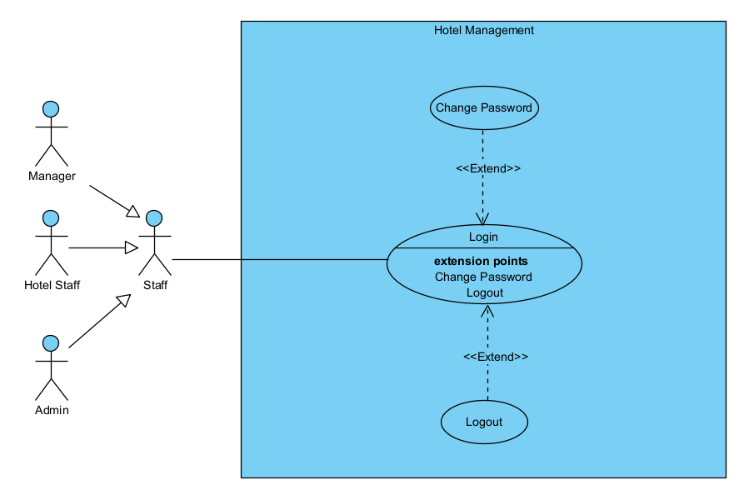

- Mô tả các UC cho nhân viên nói chung:
Tên UC | Mô tả
Login | UC này cho phép nhân viên đăng nhập vào hệ thống theo tài khoản được cấp để thực hiện các chức năng nghiệp vụ.
Change Password | UC này cho phép nhân viên thay đổi mật khẩu đăng nhập của mình sau khi đã đăng nhập thành công vào hệ thống.
Logout | UC này cho phép nhân viên đăng xuất khỏi hệ thống sau khi hoàn thành nhiệm vụ hoặc hết ca làm việc.

2.2. Xây dựng BM cho người quản lý khách sạn
- Hoạt động nghiệp vụ của người quản lý:
+ Phải login để thực hiện các hoạt động nghiệp vụ của mình.
+ Sau khi login, menu chính gồm: Quản lý thông tin khách sạn, quản lý loại phòng, quản lý phòng, quản lý dịch vụ, quản lý nhân viên, quản lý thanh toán, xem báo cáo/thống kê:
- Quản lý thông tin khách sạn
  - Chức năng Sửa thông tin khách sạn: Quản lý đăng nhập → menu chính hiện ra → chọn "Quản lý thông tin khách sạn" → giao diện hiển thị thông tin hiện tại của khách sạn (tên, địa chỉ, số điện thoại, email, mô tả, hình ảnh) với các ô đã điền sẵn dữ liệu → quản lý chỉnh sửa các trường muốn thay đổi → click "Lưu" → hệ thống kiểm tra dữ liệu hợp lệ, nếu thiếu trường bắt buộc thì hiện thông báo lỗi, nếu hợp lệ thì lưu và hiện thông báo thành công → quay về menu chính.
- Quản lý loại phòng
  - Chức năng Thêm loại phòng: Quản lý đăng nhập → chọn "Quản lý loại phòng" → giao diện hiện ra có 3 lựa chọn: Thêm, Sửa, Xóa → click "Thêm" → form thêm loại phòng hiện ra với các ô trống: tên loại phòng, sức chứa, diện tích, giá cơ bản, tiện nghi, mô tả, hình ảnh → điền đầy đủ thông tin → click "Thêm" → hệ thống kiểm tra: nếu thiếu trường bắt buộc thì hiện thông báo lỗi, nếu hợp lệ thì lưu và hiện thông báo thành công → quay về menu quản lý loại phòng.
  - Chức năng Sửa loại phòng: Quản lý đăng nhập → chọn "Quản lý loại phòng" → click "Sửa" → giao diện tìm kiếm hiện ra với ô nhập tên loại phòng và nút "Tìm kiếm" → nhập từ khóa và click "Tìm" → danh sách các loại phòng có tên chứa từ khóa hiện ra, mỗi loại phòng hiển thị đầy đủ: id, tên, sức chứa, giá cơ bản, mô tả → click vào loại phòng muốn sửa → form sửa hiện ra với các ô điền sẵn thông tin hiện tại (trừ id không sửa được) → chỉnh sửa các trường cần thay đổi và click "Lưu" → hệ thống báo thành công → quay về menu quản lý loại phòng.
  - Chức năng Xóa loại phòng: Quản lý đăng nhập → chọn "Quản lý loại phòng" → click "Xóa" → giao diện tìm kiếm hiện ra → nhập từ khóa và click "Tìm" → danh sách loại phòng phù hợp hiện ra → click vào loại phòng muốn xóa → hộp thoại xác nhận hiện ra "Bạn có chắc muốn xóa loại phòng này không?" → click "Xác nhận" → hệ thống kiểm tra: nếu loại phòng đang có phòng thuộc về thì hiện thông báo không thể xóa, nếu hợp lệ thì xóa và hiện thông báo thành công → quay về menu quản lý loại phòng.
- Quản lý phòng
  - Chức năng Thêm phòng: Quản lý đăng nhập → chọn "Quản lý phòng" → giao diện hiện ra có 3 lựa chọn: Thêm, Sửa, Xóa → click "Thêm" → form thêm phòng hiện ra với các ô trống: tên/số phòng, tầng, loại phòng (dropdown chọn từ danh sách loại phòng đã có), trạng thái, mô tả → điền đầy đủ thông tin → click "Thêm" → hệ thống kiểm tra: nếu thiếu trường bắt buộc hoặc tên phòng đã tồn tại thì hiện thông báo lỗi, nếu hợp lệ thì lưu và hiện thông báo thành công → quay về menu quản lý phòng.
  - Chức năng Sửa phòng: Quản lý đăng nhập → chọn "Quản lý phòng" → click "Sửa" → giao diện tìm kiếm hiện ra với ô nhập tên/số phòng và nút "Tìm kiếm" → nhập từ khóa và click "Tìm" → danh sách các phòng có tên chứa từ khóa hiện ra, mỗi phòng hiển thị đầy đủ: id, tên, tầng, loại phòng, trạng thái → click vào phòng muốn sửa → form sửa hiện ra với các ô điền sẵn thông tin hiện tại (trừ id không sửa được) → chỉnh sửa và click "Lưu" → hệ thống báo thành công → quay về menu quản lý phòng.
  - Chức năng Xóa phòng: Quản lý đăng nhập → chọn "Quản lý phòng" → click "Xóa" → giao diện tìm kiếm hiện ra → nhập từ khóa và click "Tìm" → danh sách phòng phù hợp hiện ra → click vào phòng muốn xóa → hộp thoại xác nhận hiện ra → click "Xác nhận" → hệ thống kiểm tra: nếu phòng đang có phiếu đặt còn hiệu lực thì hiện thông báo không thể xóa, nếu hợp lệ thì xóa và hiện thông báo thành công → quay về menu quản lý phòng.
- Quản lý dịch vụ
  - Chức năng Thêm dịch vụ: Quản lý đăng nhập → chọn "Quản lý dịch vụ" → click "Thêm" → form thêm dịch vụ hiện ra với các ô trống: tên dịch vụ, danh mục (dropdown), đơn vị, đơn giá, mô tả → điền đầy đủ thông tin → click "Thêm" → hệ thống kiểm tra hợp lệ → lưu và hiện thông báo thành công → quay về menu quản lý dịch vụ.
  - Chức năng Sửa dịch vụ: Quản lý đăng nhập → chọn "Quản lý dịch vụ" → click "Sửa" → giao diện tìm kiếm hiện ra với ô nhập tên dịch vụ → nhập từ khóa và click "Tìm" → danh sách dịch vụ phù hợp hiện ra với đầy đủ thông tin → click vào dịch vụ muốn sửa → form sửa hiện ra với các ô điền sẵn thông tin hiện tại → chỉnh sửa và click "Lưu" → hệ thống báo thành công → quay về menu quản lý dịch vụ.
  - Chức năng Xóa dịch vụ: Quản lý đăng nhập → chọn "Quản lý dịch vụ" → click "Xóa" → giao diện tìm kiếm hiện ra → tìm và chọn dịch vụ muốn xóa → hộp thoại xác nhận hiện ra → click "Xác nhận" → hệ thống kiểm tra: nếu dịch vụ đang được sử dụng trong hóa đơn thì hiện thông báo không thể xóa, nếu hợp lệ thì xóa và hiện thông báo thành công → quay về menu quản lý dịch vụ.
- Quản lý nhân viên
  - Chức năng Thêm nhân viên: Quản lý đăng nhập → chọn "Quản lý nhân viên" → click "Thêm" → form thêm nhân viên hiện ra với các ô trống: họ tên, email, số điện thoại, chức vụ (dropdown: nhân viên/quản lý), ngày vào làm, mô tả → điền đầy đủ thông tin → click "Thêm" → hệ thống kiểm tra: nếu email đã tồn tại thì hiện thông báo lỗi, nếu hợp lệ thì lưu hồ sơ nhân viên và hiện thông báo thành công → quay về menu quản lý nhân viên.
  - Chức năng Sửa nhân viên: Quản lý đăng nhập → chọn "Quản lý nhân viên" → click "Sửa" → giao diện tìm kiếm hiện ra với ô nhập mã nhân viên hoặc họ tên → nhập từ khóa và click "Tìm" → danh sách nhân viên phù hợp hiện ra với đầy đủ thông tin → click vào nhân viên muốn sửa → form sửa hiện ra với các ô điền sẵn thông tin hiện tại (trừ mã nhân viên không sửa được) → chỉnh sửa và click "Lưu" → hệ thống báo thành công → quay về menu quản lý nhân viên.
  - Chức năng Xóa nhân viên: Quản lý đăng nhập → chọn "Quản lý nhân viên" → click "Xóa" → giao diện tìm kiếm hiện ra → tìm và chọn nhân viên muốn xóa → hộp thoại xác nhận hiện ra → click "Xác nhận" → hệ thống kiểm tra: nếu nhân viên đang có phiếu đặt phòng hoặc hóa đơn liên quan thì hiện thông báo không thể xóa (chỉ được vô hiệu hóa tài khoản), nếu hợp lệ thì xóa và hiện thông báo thành công → quay về menu quản lý nhân viên.
- Quản lý thanh toán
  - Chức năng Xem hóa đơn: Quản lý đăng nhập → chọn "Quản lý thanh toán" → giao diện danh sách hóa đơn hiện ra, có ô lọc theo khoảng thời gian và trạng thái → xem danh sách hóa đơn với các thông tin tóm tắt: mã hóa đơn, tên khách, ngày lập, tổng tiền, trạng thái → click vào một hóa đơn để xem chi tiết đầy đủ.
  - Chức năng Thêm hóa đơn: Quản lý đăng nhập → chọn "Quản lý thanh toán" → click "Thêm" → form thêm hóa đơn hiện ra với các ô: tìm phiếu đặt phòng liên quan (nhập mã phiếu), số tiền thanh toán, hình thức thanh toán (dropdown: tiền mặt/chuyển khoản/thẻ), ngày lập, ghi chú → điền đầy đủ thông tin → click "Thêm" → hệ thống kiểm tra hợp lệ → lưu và hiện thông báo thành công → quay về danh sách hóa đơn.
  - Chức năng Sửa hóa đơn: Quản lý đăng nhập → chọn "Quản lý thanh toán" → tìm hóa đơn theo mã hoặc tên khách → danh sách hóa đơn phù hợp hiện ra → click vào hóa đơn muốn sửa → form sửa hiện ra với các ô điền sẵn thông tin hiện tại (trừ mã hóa đơn không sửa được) → chỉnh sửa và click "Lưu" → hệ thống báo thành công → quay về danh sách hóa đơn.
- Xem báo cáo / thống kê
  - Chức năng Xem báo cáo doanh thu: Quản lý đăng nhập → chọn "Xem báo cáo/thống kê" → giao diện báo cáo hiện ra với các tùy chọn: loại báo cáo (dropdown: theo ngày/tháng/quý/năm), ô nhập ngày bắt đầu, ô nhập ngày kết thúc và nút "Xem báo cáo" → chọn loại và nhập khoảng thời gian → click "Xem báo cáo" → hệ thống kiểm tra: nếu chưa nhập đủ khoảng thời gian thì hiện thông báo yêu cầu nhập đầy đủ, nếu hợp lệ thì hiển thị bảng báo cáo gồm: kỳ thống kê, tổng số lượt khách, tổng số đêm phòng đã bán, tổng doanh thu phòng, tổng doanh thu dịch vụ, tổng doanh thu → quản lý có thể xuất báo cáo ra file nếu cần.
- Đề xuất các UC cho người quản lý:
+ Manager Login: Để xuất hiện menu của người quản lý ngay sau khi login.
+ Manage Hotel Info: Quản lý thông tin chung của khách sạn.
+ Manage Room Types: Quản lý danh mục loại phòng.
+ Manage Rooms: Quản lý thông tin từng phòng.
+ Manage Services: Quản lý danh mục dịch vụ.
+ Manage Staff: Quản lý hồ sơ nhân viên.
+ Manage Payments: Quản lý hóa đơn thanh toán.
+ View Reports: Xem báo cáo và thống kê.
Tất cả UC trên là extend từ UC Manager Login.
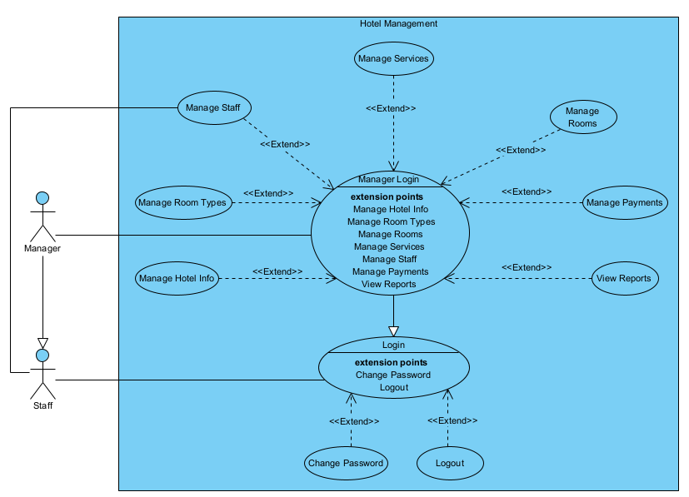
-Mô tả các UC cho người quản lý:
Tên UC | Mô tả
Manager Login | Cho phép người quản lý đăng nhập hệ thống để thực hiện các chức năng điều hành.
Manage Hotel Info | Cho phép chỉnh sửa thông tin chung của khách sạn (tên, địa chỉ, liên hệ, hình ảnh).
Manage Room Types | Cho phép thêm, sửa, xóa các loại phòng cùng với tiện nghi, giá cơ bản và hình ảnh minh họa.
Manage Rooms | Cho phép thêm, sửa, xóa thông tin từng phòng cụ thể, cập nhật trạng thái phòng.
Manage Services | Cho phép thêm, sửa, xóa danh mục dịch vụ và đơn giá tương ứng.
Manage Staff | Cho phép thêm, sửa, xóa hồ sơ nhân viên trong hệ thống.
Manage Payments | Cho phép xem, thêm và chỉnh sửa hóa đơn thanh toán của khách.
View Reports | Cho phép xem báo cáo doanh thu theo thời gian, tỷ lệ lấp đầy phòng và thống kê loại phòng được đặt nhiều nhất.

2.3. Xây dựng BM cho quản trị hệ thống
- Hoạt động nghiệp vụ của người quản trị:
+ Phải login để thực hiện các hoạt động nghiệp vụ của mình.
+ Sau khi login, menu chính gồm các lựa chọn quản lý tài khoản người dùng nội bộ: thêm, sửa, xóa tài khoản.
- Thêm tài khoản người dùng
  - Quản trị đăng nhập → menu chính hiện ra với chức năng "Quản lý tài khoản người dùng" → click "Thêm" → form thêm tài khoản hiện ra với các ô trống: mã nhân viên, tên đăng nhập, mật khẩu, xác nhận mật khẩu, họ tên, email, số điện thoại, chức vụ (dropdown: Nhân viên vận hành / Quản lý / Quản trị), mô tả → điền đầy đủ thông tin → click "Thêm" → hệ thống kiểm tra: nếu thiếu trường bắt buộc thì hiện thông báo lỗi, nếu tên đăng nhập hoặc email đã tồn tại thì hiện thông báo trùng, nếu hợp lệ thì lưu tài khoản và hiện thông báo thành công → quay về menu quản lý tài khoản.
- Sửa tài khoản người dùng
  - Quản trị đăng nhập → chọn "Quản lý tài khoản người dùng" → click "Sửa" → giao diện tìm kiếm hiện ra với ô nhập mã nhân viên hoặc tên đăng nhập và nút "Tìm kiếm" → nhập từ khóa và click "Tìm" → danh sách tài khoản phù hợp hiện ra với thông tin: mã nhân viên, tên đăng nhập, họ tên, email, chức vụ, trạng thái → click vào tài khoản muốn sửa → form sửa hiện ra với các ô điền sẵn thông tin hiện tại (trừ mã nhân viên và tên đăng nhập không sửa được) → chỉnh sửa các trường cần thay đổi (họ tên, email, chức vụ, trạng thái, ...) → click "Lưu" → hệ thống báo thành công → quay về menu quản lý tài khoản.
- Xóa tài khoản người dùng
  - Quản trị đăng nhập → chọn "Quản lý tài khoản người dùng" → click "Xóa" → giao diện tìm kiếm hiện ra → nhập từ khóa và click "Tìm" → danh sách tài khoản phù hợp hiện ra → click vào tài khoản muốn xóa → hộp thoại xác nhận hiện ra "Bạn có chắc muốn xóa tài khoản này không?" → click "Xác nhận" → hệ thống kiểm tra: nếu tài khoản đang có dữ liệu nghiệp vụ liên quan (phiếu đặt, hóa đơn) thì hiện thông báo không thể xóa và gợi ý vô hiệu hóa thay thế, nếu hợp lệ thì xóa và hiện thông báo thành công → quay về menu quản lý tài khoản.
- Đề xuất các UC cho người quản trị:
+ Admin Login: Để xuất hiện menu của người quản trị ngay sau khi login.
+ Manage Users: Quản lý tài khoản người dùng nội bộ.
UC Manage Users được extend từ UC Admin Login.
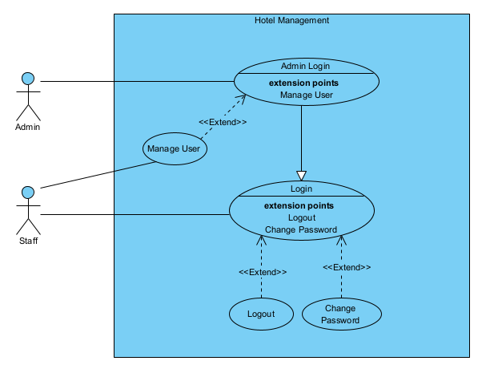
- Mô tả các UC cho người quản trị:
Tên UC | Mô tả
Admin Login | UC này cho phép người quản trị hệ thống đăng nhập theo tài khoản của mình.
Manage Users | UC này cho phép người quản trị thêm, sửa hoặc xóa tài khoản và phân quyền truy cập cho người dùng nội bộ (nhân viên, quản lý) khi có yêu cầu phát sinh.

2.4. Xây dựng BM cho nhân viên vận hành
- Hoạt động nghiệp vụ của nhân viên vận hành:
+ Phải login để thực hiện các hoạt động nghiệp vụ của mình.
+ Sau khi login, menu chính gồm: đặt phòng cho khách, hủy đặt phòng, quản lý phiếu đặt phòng, check-in, check-out, cập nhật dịch vụ phát sinh.
- Đặt phòng cho khách (Book Room)
  - Nhân viên đăng nhập → menu chính hiện ra → chọn "Đặt phòng" → giao diện tìm phòng trống hiện ra với các ô: ngày nhận phòng, ngày trả phòng, loại phòng (dropdown) và nút "Tìm phòng trống" → nhập đầy đủ thông tin và click "Tìm" → hệ thống kiểm tra: nếu thiếu thông tin thì hiện thông báo lỗi, nếu hợp lệ thì hiển thị danh sách phòng còn trống kèm thông tin: số phòng, tầng, loại phòng, giá/đêm → nhân viên chọn phòng phù hợp → giao diện nhập thông tin khách hiện ra: tìm khách theo số CCCD/SĐT (nếu đã có trong hệ thống thì tự điền, nếu chưa có thì nhập mới: họ tên, CCCD, SĐT, email, địa chỉ) → xác nhận lại thông tin lưu trú (phòng, ngày, số khách, yêu cầu đặc biệt) → hệ thống tự tính tổng tiền dự kiến và số tiền đặt cọc → nhân viên click "Xác nhận đặt phòng" → hệ thống lưu phiếu đặt và hiện thông báo thành công kèm mã phiếu đặt → quay về menu chính.
- Hủy đặt phòng (Cancel Booking)
  - Nhân viên đăng nhập → chọn "Hủy đặt phòng" → giao diện tìm kiếm hiện ra với ô nhập tên khách hoặc mã phiếu đặt và nút "Tìm" → nhập từ khóa và click "Tìm" → danh sách phiếu đặt phù hợp hiện ra với thông tin: mã phiếu, tên khách, phòng, ngày nhận, ngày trả, trạng thái → nhân viên xác nhận thông tin với khách, click vào phiếu muốn hủy → hộp thoại xác nhận hiện ra kèm thông tin chính sách hủy → click "Xác nhận hủy" → hệ thống cập nhật trạng thái phiếu đặt thành "Đã hủy", cập nhật lại trạng thái phòng thành "Trống" → hiện thông báo hủy thành công → quay về menu chính.
- Quản lý phiếu đặt phòng (Manage Booking)
  - Thêm phiếu đặt: Nhân viên đăng nhập → chọn "Quản lý phiếu đặt" → click "Thêm" → thực hiện luồng tương tự UC Book Room (tìm phòng trống → chọn phòng → nhập thông tin khách → xác nhận → lưu phiếu).
  - Sửa phiếu đặt: Nhân viên đăng nhập → chọn "Quản lý phiếu đặt" → click "Sửa" → giao diện tìm kiếm hiện ra → nhập mã phiếu hoặc tên khách và click "Tìm" → danh sách phiếu đặt phù hợp hiện ra → click vào phiếu muốn sửa → form sửa hiện ra với thông tin hiện tại đã điền sẵn (phòng, ngày nhận, ngày trả, thông tin khách, yêu cầu đặc biệt) → chỉnh sửa thông tin cần thay đổi (đổi phòng, đổi ngày, ...) → hệ thống tự tính lại tổng tiền dự kiến → click "Lưu" → hệ thống kiểm tra tính hợp lệ (phòng mới có trống trong khoảng thời gian đó không), nếu không hợp lệ thì báo lỗi, nếu hợp lệ thì lưu và hiện thông báo thành công → quay về menu quản lý phiếu đặt.
- Check-in
  - Nhân viên đăng nhập → chọn "Check-in" → giao diện tìm kiếm hiện ra với ô nhập mã phiếu đặt hoặc tên khách và nút "Tìm" → nhập từ khóa và click "Tìm" → danh sách phiếu đặt có trạng thái "Đã xác nhận" phù hợp hiện ra → click vào phiếu của khách đang đến → giao diện xác nhận check-in hiện ra với đầy đủ thông tin phiếu đặt → nhân viên kiểm tra giấy tờ tùy thân thực tế của khách, xác nhận khớp → click "Xác nhận Check-in" → hệ thống ghi nhận giờ nhận phòng thực tế, cập nhật trạng thái phiếu đặt thành "Đang lưu trú", cập nhật trạng thái phòng thành "Đang sử dụng" → hiện thông báo check-in thành công → quay về menu chính.
- Check-out
  - Nhân viên đăng nhập → chọn "Check-out" → giao diện tìm kiếm hiện ra → nhập mã phiếu đặt hoặc tên khách và click "Tìm" → danh sách phiếu đặt có trạng thái "Đang lưu trú" phù hợp hiện ra → click vào phiếu của khách đang trả phòng → giao diện check-out hiện ra với: thông tin phiếu đặt, giờ nhận phòng thực tế, ô nhập giờ trả phòng thực tế, danh sách dịch vụ đã sử dụng trong thời gian lưu trú → nhân viên xác nhận giờ trả thực tế (hệ thống tự tính phụ thu nếu trả muộn, không giảm nếu trả sớm) → hệ thống tổng hợp: tiền phòng + tổng tiền dịch vụ + phụ thu (nếu có) - tiền cọc đã đặt = số tiền còn lại phải thu → nhân viên chọn hình thức thanh toán (dropdown: tiền mặt/chuyển khoản/thẻ) → click "Xác nhận Check-out" → hệ thống lập hóa đơn, cập nhật trạng thái phiếu đặt thành "Đã trả phòng", cập nhật trạng thái phòng thành "Cần dọn dẹp" → hiện thông báo check-out thành công kèm thông tin hóa đơn → quay về menu chính.
- Cập nhật dịch vụ phát sinh (Update Guest Services)
  - Nhân viên đăng nhập → chọn "Cập nhật dịch vụ" → giao diện tìm kiếm phiếu đặt hiện ra → nhập mã phiếu hoặc số phòng và click "Tìm" → danh sách phiếu đặt đang ở trạng thái "Đang lưu trú" hiện ra → click vào phiếu cần cập nhật → giao diện cập nhật dịch vụ hiện ra với danh sách dịch vụ đã sử dụng trước đó (nếu có) và ô tìm kiếm dịch vụ mới → nhập tên dịch vụ và click "Tìm dịch vụ" → danh sách dịch vụ phù hợp hiện ra → click chọn dịch vụ → nhập số lượng → click "Thêm vào phiếu" → hệ thống cập nhật danh sách dịch vụ đã dùng và tính lại tổng chi phí dịch vụ tương ứng → hiện thông báo cập nhật thành công → nhân viên có thể tiếp tục thêm dịch vụ khác hoặc quay về menu chính.
- Đề xuất các UC cho nhân viên vận hành:
+ Staff Login: Để xuất hiện menu của nhân viên vận hành ngay sau khi đăng nhập.
+ Book Room: Cho phép nhân viên tiếp nhận và thực hiện đặt phòng cho khách.
+ Cancel Booking: Cho phép nhân viên hủy phiếu đặt phòng theo yêu cầu khách.
+ Manage Booking: Cho phép nhân viên thêm mới hoặc chỉnh sửa phiếu đặt phòng.
+ Check In: Xác nhận khách nhận phòng, ghi nhận giờ và cập nhật trạng thái phòng.
+ Check Out: Xác nhận khách trả phòng, tính phí và lập hóa đơn.
+ Update Guest Services: Cập nhật các dịch vụ phát sinh trong thời gian lưu trú.
Tất cả UC trên được extend từ UC Staff Login.
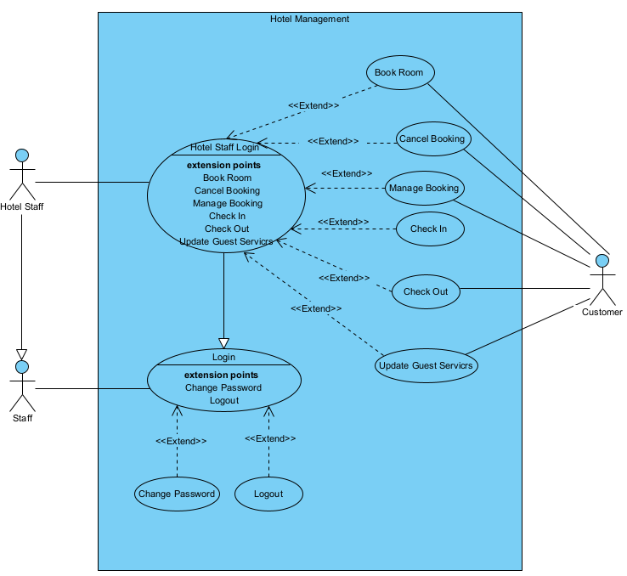
- Mô tả các UC cho nhân viên vận hành:
Tên UC | Mô tả
Staff Login | UC này cho phép nhân viên vận hành đăng nhập vào hệ thống, sau khi thành công hệ thống hiển thị menu các chức năng dành riêng cho nhân viên.
Book Room | UC này cho phép nhân viên tiếp nhận yêu cầu đặt phòng từ khách hàng qua điện thoại hoặc trực tiếp, bao gồm: tìm phòng trống, chọn phòng, nhập thông tin khách, xác nhận thời gian lưu trú và lưu phiếu đặt vào hệ thống.
Cancel Booking | UC này cho phép nhân viên hủy phiếu đặt phòng theo yêu cầu của khách hàng qua điện thoại hoặc trực tiếp, bao gồm tìm phiếu đặt, xác nhận thông tin và cập nhật trạng thái hủy vào hệ thống.
Manage Booking | UC này cho phép nhân viên thêm mới hoặc chỉnh sửa thông tin phiếu đặt phòng khi có yêu cầu phát sinh (đổi phòng, thay đổi ngày, ...). Hệ thống cập nhật lại thông tin và tổng tiền tương ứng.
Check In | UC này cho phép nhân viên xác nhận khách hàng đã đến nhận phòng, kiểm tra giấy tờ tùy thân, ghi nhận giờ nhận phòng thực tế và cập nhật trạng thái phòng sang 'đang sử dụng'.
Check Out | UC này cho phép nhân viên xác nhận khách trả phòng, ghi nhận giờ trả thực tế, hệ thống tự động tính tiền phòng (có phụ thu nếu trả muộn), tổng hợp dịch vụ phát sinh và lập hóa đơn thanh toán.
Update Guest Services | UC này cho phép nhân viên cập nhật các dịch vụ phát sinh (đồ ăn, thức uống, dịch vụ spa, giặt ủi, ...) trong thời gian khách lưu trú vào phiếu đặt phòng tương ứng.

2.5. Xây dựng BM cho khách hàng
- Hoạt động nghiệp vụ của khách hàng (trên trang client-side):
+ Khách hàng có thể xem thông tin khách sạn, danh sách và hình ảnh các loại phòng mà không cần đăng nhập.
- Khách hàng truy cập website → trang chủ hiện ra với thông tin tổng quan khách sạn: tên, địa chỉ, hình ảnh, mô tả → khách hàng có thể xem danh sách các loại phòng với đầy đủ thông tin: tên loại phòng, sức chứa, diện tích, tiện nghi, giá cơ bản/đêm, hình ảnh → click vào từng loại phòng để xem chi tiết → không cần đăng nhập để thực hiện thao tác này.
+ Khi muốn thực hiện đặt phòng trực tuyến, khách hàng cần đăng ký tài khoản hoặc đăng nhập.
- Đăng ký: Khách hàng truy cập website → click "Đăng ký" → form đăng ký hiện ra với các ô: họ tên, số CCCD/hộ chiếu, ngày sinh, giới tính, số điện thoại, email, mật khẩu, xác nhận mật khẩu, địa chỉ → điền đầy đủ thông tin → click "Đăng ký" → hệ thống kiểm tra: nếu thiếu trường bắt buộc hoặc email/SĐT đã tồn tại thì hiện thông báo lỗi, nếu mật khẩu và xác nhận không khớp thì hiện thông báo lỗi, nếu hợp lệ thì tạo tài khoản và chuyển tự động sang trang đăng nhập kèm thông báo đăng ký thành công.
- Đăng nhập: Khách hàng truy cập website → click "Đăng nhập" → form đăng nhập hiện ra với ô email/SĐT và mật khẩu → nhập thông tin và click "Đăng nhập" → hệ thống kiểm tra: nếu sai thông tin thì hiện thông báo lỗi, nếu hợp lệ thì chuyển về trang chủ với trạng thái đã đăng nhập, hiển thị tên khách hàng trên thanh menu.
- Đặt phòng trực tuyến: Khách hàng đăng nhập → trên trang chủ hoặc trang danh sách phòng → nhập ngày nhận phòng, ngày trả phòng, số lượng khách vào form tìm kiếm → click "Tìm phòng" → hệ thống kiểm tra: nếu thiếu thông tin hoặc ngày không hợp lệ thì hiện thông báo lỗi, nếu hợp lệ thì hiển thị danh sách phòng còn trống kèm thông tin: ảnh, tên loại phòng, tiện nghi, sức chứa, giá/đêm, tổng tiền dự kiến → khách hàng chọn phòng phù hợp → trang xác nhận đặt phòng hiện ra với đầy đủ thông tin: phòng đã chọn, ngày nhận/trả, tổng tiền, ô nhập yêu cầu đặc biệt (không bắt buộc) → khách hàng kiểm tra lại thông tin → click "Xác nhận đặt phòng" → hệ thống lưu phiếu đặt với trạng thái "Chờ xác nhận" → hiện thông báo đặt phòng thành công kèm mã phiếu đặt và hướng dẫn thanh toán cọc (nếu có) → khách hàng có thể xem lại phiếu đặt trong mục lịch sử.
- Xem lịch sử đặt phòng: Khách hàng đăng nhập → click vào tên cá nhân trên thanh menu → chọn "Lịch sử đặt phòng" → danh sách toàn bộ phiếu đặt của khách hàng hiện ra với thông tin tóm tắt: mã phiếu, tên phòng, ngày nhận, ngày trả, tổng tiền, trạng thái (Chờ xác nhận / Đã xác nhận / Đang lưu trú / Đã trả phòng / Đã hủy) → click vào một phiếu để xem chi tiết đầy đủ bao gồm thông tin phòng, thời gian lưu trú, dịch vụ đã sử dụng và hóa đơn (nếu đã check-out).
- Hủy đặt phòng: Khách hàng đăng nhập → vào "Lịch sử đặt phòng" → tìm phiếu đặt muốn hủy (chỉ các phiếu có trạng thái "Chờ xác nhận" hoặc "Đã xác nhận" mới có nút hủy) → click "Hủy đặt phòng" → hệ thống kiểm tra thời hạn hủy miễn phí: nếu còn trong thời hạn thì hiện hộp thoại xác nhận kèm thông báo chính sách hoàn cọc, nếu đã quá thời hạn hủy miễn phí thì hiện thông báo sẽ mất cọc và yêu cầu xác nhận → khách hàng click "Xác nhận hủy" → hệ thống cập nhật trạng thái phiếu thành "Đã hủy", gửi thông báo xác nhận hủy → hiện thông báo hủy thành công kèm thông tin hoàn cọc (nếu có) → quay về trang lịch sử đặt phòng.
- Đề xuất các UC cho khách hàng:
+ View Hotel Info: Xem thông tin khách sạn và danh sách loại phòng (không cần đăng nhập).
+ Customer Register: Đăng ký tài khoản khách hàng.
+ Customer Login: Đăng nhập vào tài khoản khách hàng.
+ Search Available Rooms: Tìm kiếm phòng trống theo điều kiện (ngày, loại phòng).
+ Book Room Online: Đặt phòng trực tuyến sau khi đăng nhập.
+ View Booking History: Xem lịch sử đặt phòng cá nhân.
+ Cancel Booking Online: Hủy đặt phòng trực tuyến (trong thời hạn cho phép).
UC Book Room Online, View Booking History, Cancel Booking Online là extend từ UC Customer Login.
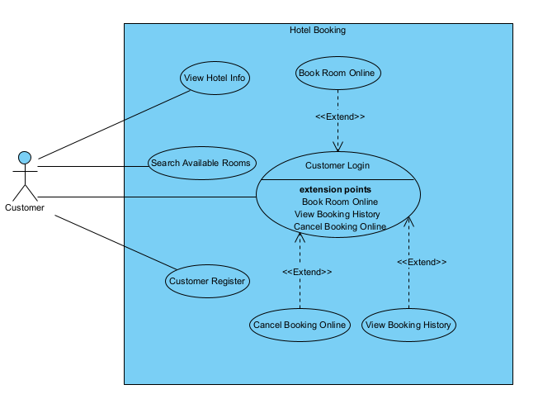
- Mô tả các UC cho khách hàng:
Tên UC | Mô tả
View Hotel Info | UC này cho phép khách hàng xem thông tin tổng quan khách sạn, danh sách và hình ảnh các loại phòng, tiện nghi mà không cần đăng nhập.
Customer Register | UC này cho phép khách hàng mới đăng ký tài khoản cá nhân để có thể thực hiện đặt phòng trực tuyến.
Customer Login | UC này cho phép khách hàng đã có tài khoản đăng nhập để thực hiện các chức năng giao dịch.
Search Available Rooms | UC này cho phép tìm kiếm và lọc danh sách phòng còn trống theo ngày nhận phòng, ngày trả phòng và loại phòng mong muốn.
Book Room Online | UC này cho phép khách hàng đã đăng nhập thực hiện đặt phòng trực tuyến: chọn phòng từ kết quả tìm kiếm, nhập yêu cầu đặc biệt và xác nhận đặt phòng.
View Booking History | UC này cho phép khách hàng xem toàn bộ lịch sử phiếu đặt phòng của cá nhân, bao gồm trạng thái mỗi phiếu đặt.
Cancel Booking Online | UC này cho phép khách hàng hủy một phiếu đặt phòng trực tuyến nếu thời điểm hủy còn nằm trong thời hạn hủy miễn phí theo chính sách của khách sạn.

3. Mịn hóa
Xem xét các UC trùng nhau giữa các nhóm actor:
- UC Book Room (Staff) và UC Book Room Online (Customer): Đây là hai UC khác nhau về mặt actor và luồng thực hiện. Nhân viên đặt phòng thay mặt khách (qua điện thoại/trực tiếp) với đầy đủ thao tác nghiệp vụ nội bộ; khách hàng đặt phòng trực tuyến tự phục vụ qua giao diện client-side. Hai UC này không trùng nhau, giữ nguyên.
- UC Cancel Booking (Staff) và UC Cancel Booking Online (Customer): Tương tự, đây là hai UC khác nhau về actor và giao diện thực hiện. Giữ nguyên cả hai.
- Không phát hiện thêm UC nào trùng nhau giữa các nhóm. Không cần thực hiện bước mịn hóa thêm.

4. Kết quả sơ đồ use case tổng quan

4.1. Phân hệ Admin-side
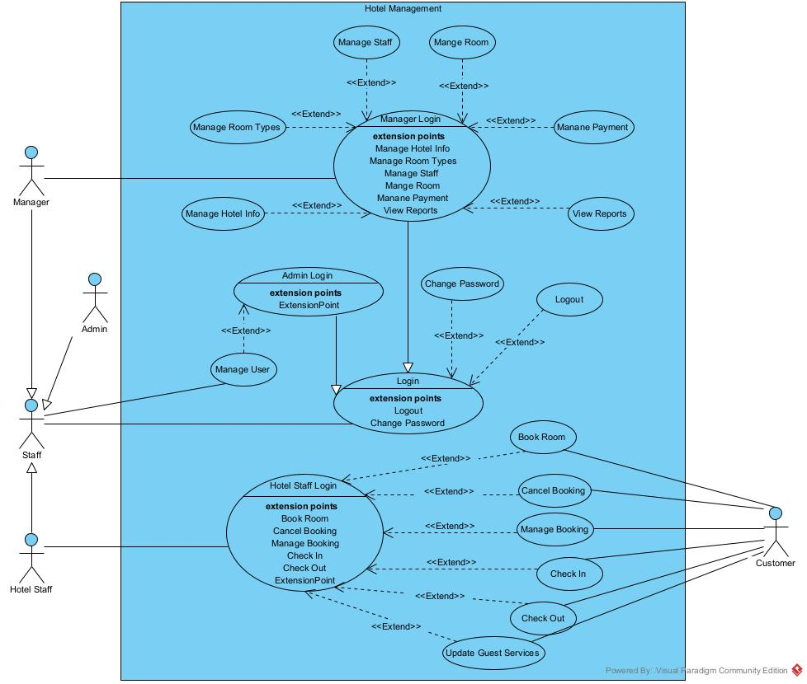

4.2. Phân hệ Client-side


5. Phân rã chi tiết các use case

5.1. Use case quản lý loại phòng (Manage Room Types)
Quản lý có thể thêm, sửa, xóa loại phòng. Để sửa hoặc xóa phải tìm loại phòng trước. Việc tìm kiếm có thể thực hiện theo tên loại phòng.
Mô tả các use case:
- Add room type: UC này cho phép người quản lý thêm thông tin một loại phòng mới vào hệ thống (tên, sức chứa, diện tích, giá cơ bản, tiện nghi, mô tả, hình ảnh).
- Edit room type: UC này cho phép người quản lý chỉnh sửa thông tin một loại phòng đã có trong hệ thống.
- Delete room type: UC này cho phép người quản lý xóa một loại phòng khỏi hệ thống, với điều kiện loại phòng đó không còn phòng nào thuộc về.
- Search room type: UC này cho phép tìm kiếm loại phòng theo tên để phục vụ cho UC sửa hoặc xóa.
- View list room type: UC này cho phép hiển thị danh sách các loại phòng
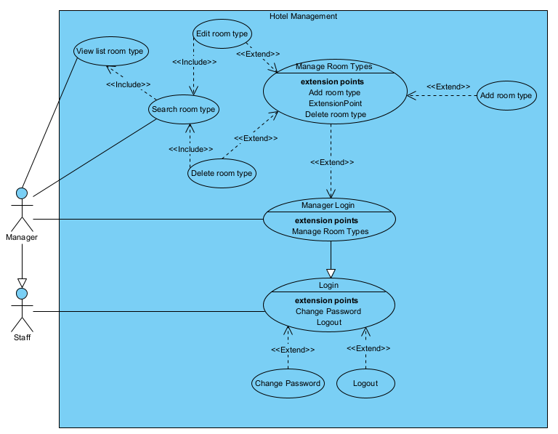

5.2. Use case quản lý phòng (Manage Rooms)
Quản lý có thể thêm, sửa, xóa phòng. Để sửa hoặc xóa phải tìm phòng trước. Phòng mới phải thuộc một loại phòng đã có trong hệ thống. Không thể xóa phòng đang có phiếu đặt còn hiệu lực.
Mô tả các use case:
- Add room: UC này cho phép người quản lý thêm thông tin một phòng mới vào hệ thống (tên/số phòng, tầng, loại phòng, trạng thái, mô tả).
- Edit room: UC này cho phép người quản lý chỉnh sửa thông tin một phòng đã có.
- Delete room: UC này cho phép người quản lý xóa một phòng, với điều kiện phòng đó không có phiếu đặt còn hiệu lực.
- Search room: UC này cho phép tìm kiếm phòng theo tên hoặc số phòng để phục vụ cho UC sửa hoặc xóa.
- View list room: UC này cho phép hiển thị danh sách các phòng.
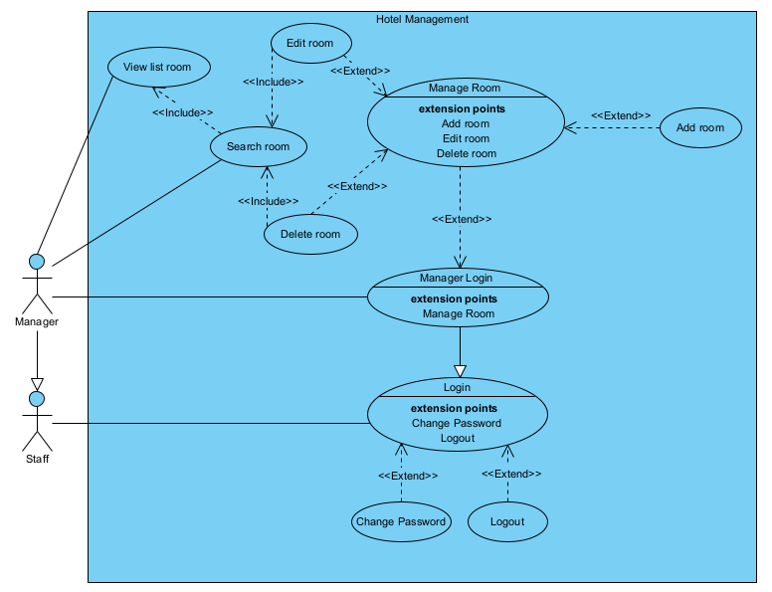

5.3. Use case quản lý dịch vụ (Manage Services)
Quản lý có thể thêm, sửa, xóa dịch vụ. Để sửa hoặc xóa phải tìm dịch vụ trước. Không thể xóa dịch vụ đang được sử dụng trong hóa đơn.
Mô tả các use case:
- Add service: UC này cho phép người quản lý thêm một dịch vụ mới vào hệ thống (tên, danh mục, đơn vị, đơn giá, mô tả).
- Edit service: UC này cho phép người quản lý chỉnh sửa thông tin một dịch vụ đã có.
- Delete service: UC này cho phép người quản lý xóa một dịch vụ, với điều kiện dịch vụ đó không đang được sử dụng trong hóa đơn nào.
- Search service: UC này cho phép tìm kiếm dịch vụ theo tên để phục vụ cho UC sửa hoặc xóa.
- View list service: UC này cho phép hiển thị danh sách các dịch vụ.
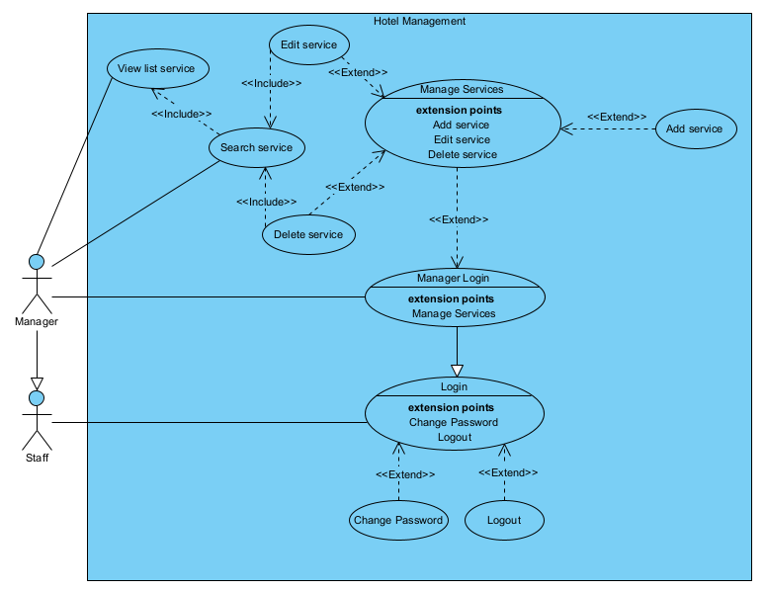

5.4. Use case quản lý nhân viên (Manage Staff)
Quản lý có thể thêm, sửa, xóa hồ sơ nhân viên. Để sửa hoặc xóa phải tìm nhân viên trước. Không thể xóa nhân viên đang có phiếu đặt hoặc hóa đơn liên quan.
Mô tả các use case:
- Add staff: UC này cho phép người quản lý thêm hồ sơ một nhân viên mới (họ tên, email, SĐT, chức vụ, ngày vào làm).
- Edit staff: UC này cho phép người quản lý chỉnh sửa thông tin hồ sơ một nhân viên đã có.
- Delete staff: UC này cho phép người quản lý xóa hồ sơ nhân viên, với điều kiện nhân viên đó không còn dữ liệu nghiệp vụ liên quan.
- Search staff: UC này cho phép tìm kiếm nhân viên theo mã hoặc họ tên để phục vụ cho UC sửa hoặc xóa.
- View list staff: UC này cho phép hiển thị danh sách các nhân viên.
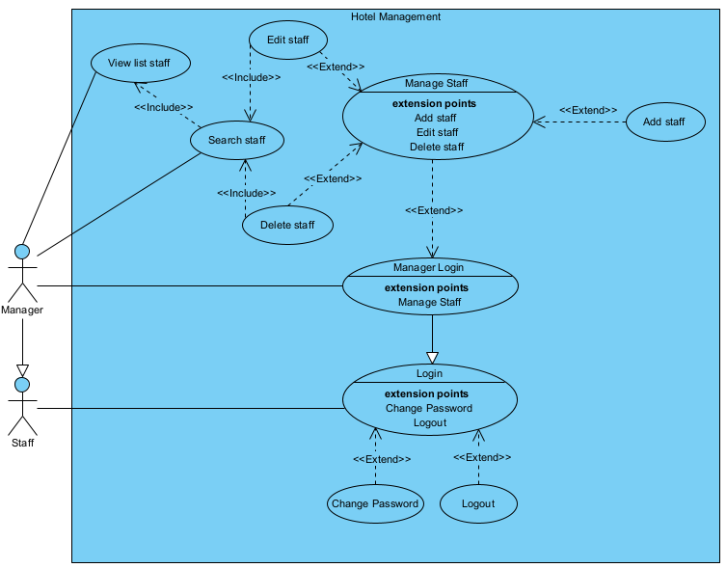

5.5. Use case quản lý thanh toán (Manage Payments)
Quản lý có thể xem danh sách hóa đơn, thêm hóa đơn mới hoặc chỉnh sửa hóa đơn đã có. Để sửa cần tìm hóa đơn theo mã hoặc tên khách.
Mô tả các use case:
- View invoice list: UC này cho phép người quản lý xem danh sách hóa đơn
- Add invoice: UC này cho phép người quản lý tạo hóa đơn thanh toán mới liên kết với một phiếu đặt phòng.
- Edit invoice: UC này cho phép người quản lý chỉnh sửa thông tin một hóa đơn đã tồn tại.
- Search invoice: UC này cho phép tìm kiếm hóa đơn theo mã hoặc tên khách để phục vụ UC sửa.
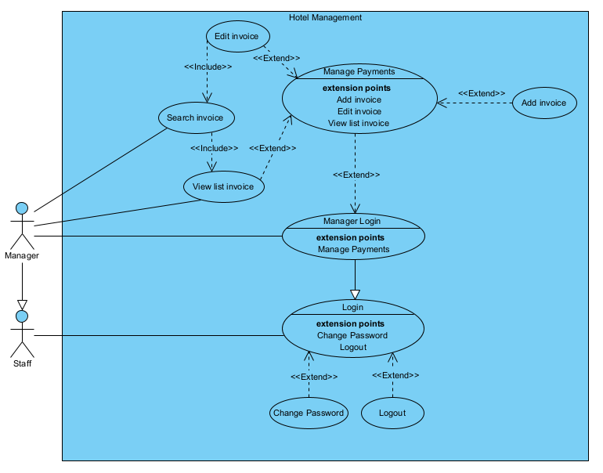

5.6. Use case xem báo cáo / thống kê (View Reports)
Quản lý có thể xem nhiều loại báo cáo khác nhau: doanh thu theo thời gian, tỷ lệ lấp đầy phòng, thống kê loại phòng được đặt nhiều nhất. Mỗi loại cần chọn khoảng thời gian thống kê.
Mô tả các use case:
- View revenue report: UC này cho phép người quản lý xem báo cáo doanh thu (theo ngày/tháng/quý/năm) bao gồm tổng lượt khách, số đêm phòng, doanh thu phòng và dịch vụ.
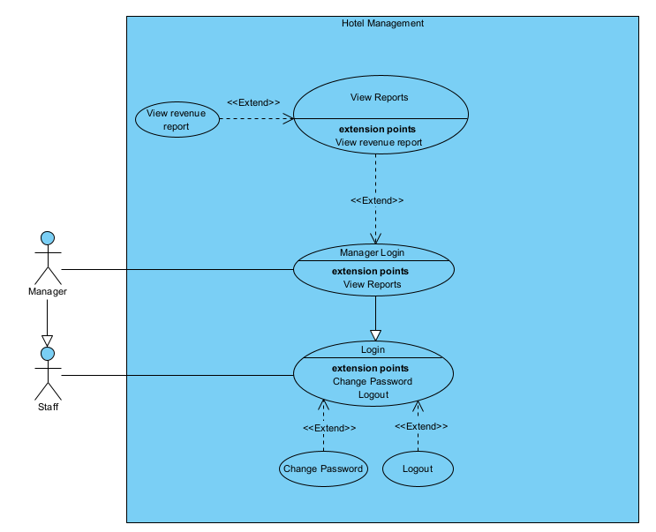

5.7. Use case quản lý tài khoản người dùng (Manage Users)
Quản trị hệ thống có thể thêm, sửa, xóa tài khoản người dùng nội bộ. Để sửa hoặc xóa phải tìm tài khoản trước. Không thể xóa tài khoản đang có dữ liệu nghiệp vụ liên quan.
Mô tả các use case:
- Add user: UC này cho phép người quản trị tạo tài khoản mới cho nhân viên nội bộ (mã nhân viên, tên đăng nhập, mật khẩu, chức vụ).
- Edit user: UC này cho phép người quản trị chỉnh sửa thông tin hoặc phân quyền của một tài khoản đã có.
- Delete user: UC này cho phép người quản trị xóa tài khoản, với điều kiện tài khoản không còn dữ liệu nghiệp vụ liên quan; nếu không thể xóa thì gợi ý vô hiệu hóa thay thế.
- Search user: UC này cho phép tìm kiếm tài khoản theo mã nhân viên hoặc tên đăng nhập để phục vụ UC sửa hoặc xóa.
- View list user: UC này cho phép hiển thị danh sách các người dùng.
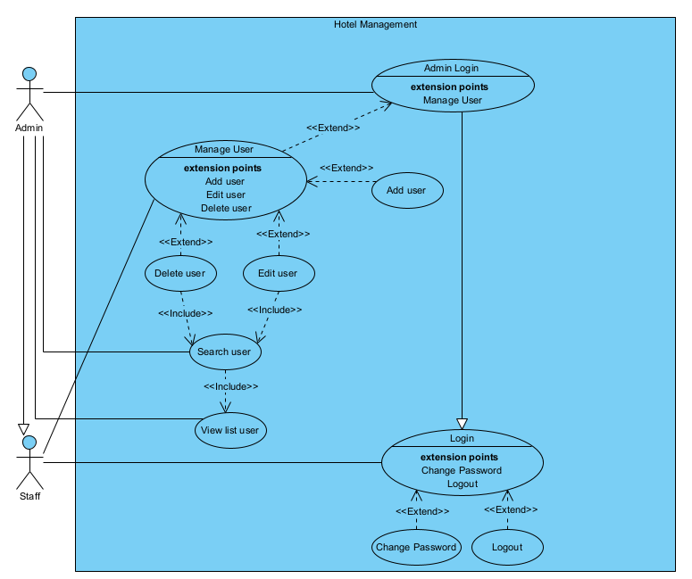

5.8. Use case đặt phòng - phía nhân viên (Book Room)
Để đặt phòng cho khách, nhân viên phải tìm phòng còn trống theo ngày và loại phòng, sau đó tìm thông tin khách hàng trong hệ thống. Nếu khách chưa có trong hệ thống thì phải thêm mới trước khi xác nhận phiếu đặt.
Mô tả các use case:
- Search free room: UC này cho phép nhân viên tìm danh sách phòng còn trống theo ngày nhận phòng, ngày trả phòng và loại phòng mong muốn của khách.
- Search customer: UC này cho phép nhân viên tìm thông tin khách hàng đã có trong hệ thống theo số CCCD hoặc số điện thoại để điền vào phiếu đặt.
- Add customer: UC này cho phép nhân viên thêm mới thông tin khách hàng vào hệ thống khi khách chưa có tài khoản, phục vụ cho việc lập phiếu đặt phòng.
- Confirm booking: UC này cho phép nhân viên xác nhận và lưu phiếu đặt phòng sau khi đã chọn phòng và xác định được khách hàng.
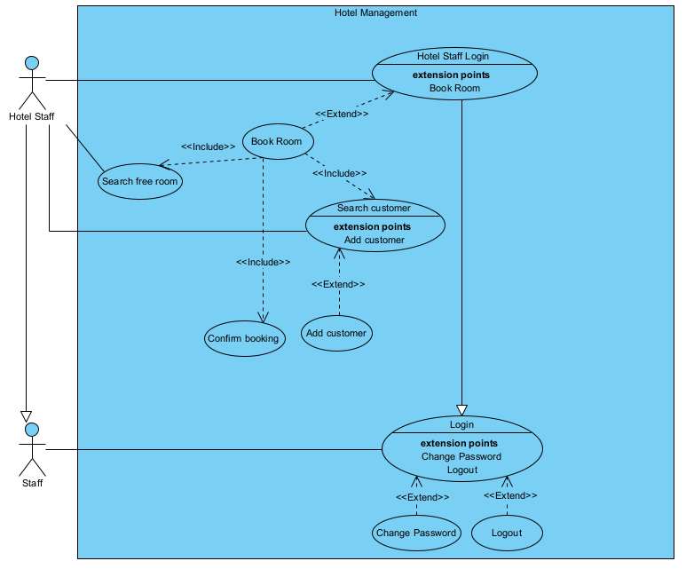

5.9. Use case quản lý phiếu đặt phòng (Manage Booking)
Nhân viên có thể thêm mới hoặc chỉnh sửa phiếu đặt phòng. Để sửa phải tìm phiếu đặt trước. Khi thêm mới, luồng thực hiện tương tự UC Book Room.
Mô tả các use case:
- Search booking: UC này cho phép nhân viên tìm kiếm phiếu đặt phòng theo mã phiếu hoặc tên khách để phục vụ UC sửa phiếu đặt.
- Add booking: UC này cho phép nhân viên tạo mới một phiếu đặt phòng, thực hiện luồng tương tự UC Book Room (include UC Search Free Room và Search/Add Customer).
- Edit booking: UC này cho phép nhân viên chỉnh sửa thông tin phiếu đặt đã có (đổi phòng, đổi ngày), hệ thống tự kiểm tra phòng mới có trống không và tính lại tổng tiền.
- View list booking: UC này cho phép hiển thị danh sách các phiếu đặt phòng.
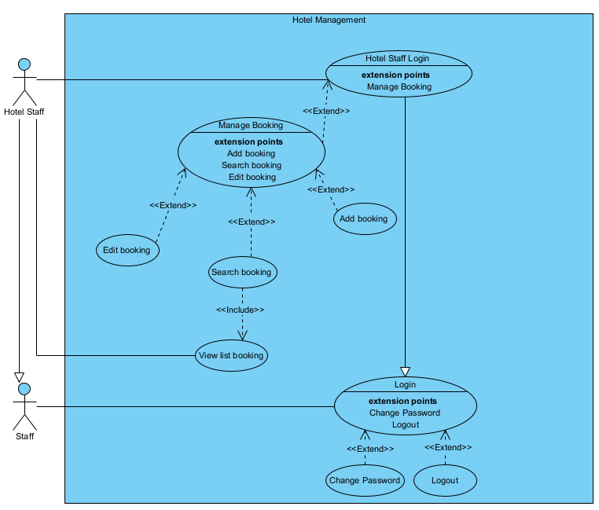

5.10. Use case trả phòng (Check Out)
Để thực hiện check-out, nhân viên phải tìm phiếu đặt đang ở trạng thái "Đang lưu trú". Sau đó hệ thống tổng hợp toàn bộ dịch vụ đã dùng, tính tiền và lập hóa đơn thanh toán.
Mô tả các use case:
- Search booking: UC này cho phép nhân viên tìm phiếu đặt đang ở trạng thái "Đang lưu trú" theo mã phiếu hoặc tên khách để thực hiện check-out.
- Calculate total: UC này cho phép hệ thống tự động tính tổng chi phí bao gồm tiền phòng (có phụ thu nếu trả muộn), tổng tiền dịch vụ phát sinh và trừ đi tiền cọc đã đặt trước.
- Create invoice: UC này cho phép hệ thống lập hóa đơn thanh toán chính thức sau khi nhân viên xác nhận check-out và khách hàng hoàn tất thanh toán.
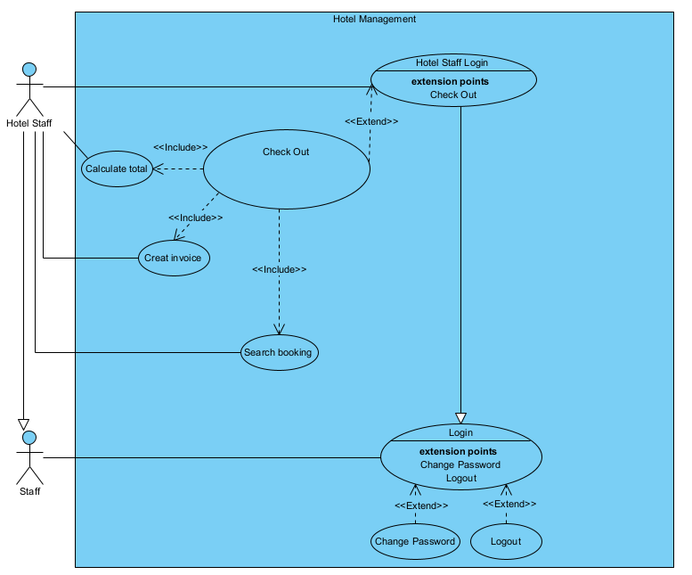

5.11. Use case cập nhật dịch vụ phát sinh (Update Guest Services)
Khi khách sử dụng thêm dịch vụ trong thời gian lưu trú, nhân viên tìm phiếu đặt tương ứng, sau đó tìm và thêm từng dịch vụ phát sinh vào phiếu.
Mô tả các use case:
- Search booking: UC này cho phép nhân viên tìm phiếu đặt đang ở trạng thái "Đang lưu trú" theo mã phiếu hoặc số phòng để cập nhật dịch vụ.
- Search service: UC này cho phép nhân viên tìm kiếm dịch vụ theo tên để thêm vào phiếu đặt của khách.
- Add used service: UC này cho phép nhân viên chọn dịch vụ tìm được, nhập số lượng và thêm vào danh sách dịch vụ đã dùng của phiếu đặt, hệ thống tự cập nhật tổng chi phí dịch vụ.
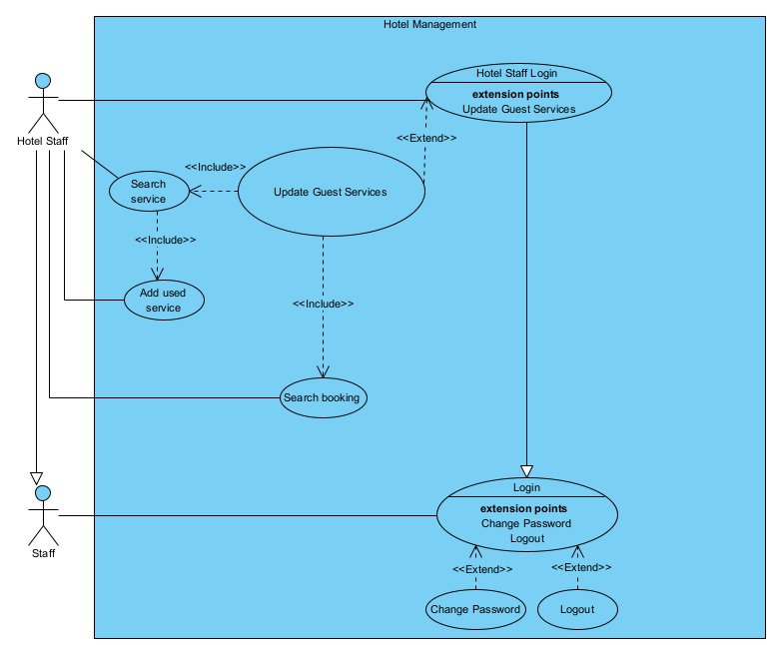

III. Phân tích hệ thống

1. Kịch bản sửa thông tin khách sạn
- QL click vào chức năng "Quản lý thông tin khách sạn" trong menu chính. QL muốn cập nhật số điện thoại liên hệ của khách sạn.
- Hệ thống hiển thị giao diện với các ô đã điền sẵn thông tin hiện tại: tên, địa chỉ, số điện thoại, email, mô tả, hình ảnh và nút "Lưu".
- QL chỉnh sửa số điện thoại từ "024.3826.1234" thành "024.3826.5678" và click "Lưu".
- Hệ thống kiểm tra dữ liệu hợp lệ, lưu vào CSDL và hiển thị thông báo "Cập nhật thông tin khách sạn thành công".
- QL nhận thông báo thành công và hệ thống quay về menu chính.
Ngoại lệ:
3. QL xóa trống trường "Tên khách sạn" (bắt buộc) rồi click "Lưu" → hệ thống hiển thị thông báo lỗi "Tên khách sạn không được để trống" và không lưu.

2. Kịch bản quản lý loại phòng

2.1. Kịch bản thêm loại phòng
- QL click vào chức năng "Quản lý loại phòng" trong menu chính. QL muốn thêm loại phòng Deluxe vào hệ thống.
- Hệ thống hiển thị giao diện quản lý loại phòng, có 3 lựa chọn: Thêm, Sửa, Xóa.
- QL click "Thêm".
- Hệ thống hiển thị form thêm loại phòng với các ô trống: tên loại phòng, sức chứa, diện tích, giá cơ bản, tiện nghi, mô tả, hình ảnh.
- QL điền thông tin: tên "Deluxe", sức chứa "2", diện tích "28m²", giá cơ bản "1500000", tiện nghi "TV, minibar, điều hòa, wifi", mô tả "View hồ bơi" và click "Thêm".
- Hệ thống kiểm tra dữ liệu hợp lệ, lưu loại phòng Deluxe vào CSDL và hiển thị thông báo "Thêm loại phòng thành công".
- QL nhận thông báo thành công và hệ thống quay về menu quản lý loại phòng.

Ngoại lệ:
6. QL để trống trường "Tên loại phòng" hoặc "Giá cơ bản" → hệ thống hiển thị thông báo "Vui lòng điền đầy đủ thông tin bắt buộc" và không lưu.

2.2. Kịch bản sửa loại phòng
- QL click vào chức năng "Quản lý loại phòng" trong menu chính. QL muốn sửa giá cơ bản của loại phòng Deluxe.
- Hệ thống hiển thị giao diện quản lý loại phòng, có 3 lựa chọn: Thêm, Sửa, Xóa.
- QL click "Sửa".
- Hệ thống hiển thị giao diện tìm kiếm: ô nhập tên loại phòng, nút "Tìm kiếm".
- QL nhập từ khóa "Deluxe" và click "Tìm kiếm".
- Hệ thống hiển thị danh sách các loại phòng có tên chứa "Deluxe":
id | Tên loại phòng | Sức chứa | Giá cơ bản (VNĐ) | Mô tả
2 | Deluxe | 2 | 1.500.000 | View hồ bơi
5 | Deluxe Suite | 3 | 2.500.000 | View biển, tầng cao

- QL click vào dòng thứ nhất, tương ứng loại phòng Deluxe.
- Hệ thống hiển thị form sửa với các ô đã điền sẵn thông tin hiện tại của loại phòng Deluxe (trừ id không sửa được).
- QL sửa giá cơ bản từ 1.500.000 thành 1.800.000 và click "Lưu".
- Hệ thống lưu thay đổi và hiển thị thông báo "Cập nhật loại phòng thành công".
- QL nhận thông báo thành công và hệ thống quay về menu quản lý loại phòng.
Ngoại lệ:
6. Hệ thống không tìm thấy loại phòng nào có tên chứa "Deluxe" → hiển thị thông báo "Không tìm thấy kết quả phù hợp".

2.3. Kịch bản xóa loại phòng
- QL click vào chức năng "Quản lý loại phòng" trong menu chính. QL muốn xóa loại phòng Standard khỏi hệ thống.
- Hệ thống hiển thị giao diện quản lý loại phòng, QL click "Xóa".
- Hệ thống hiển thị giao diện tìm kiếm: ô nhập tên loại phòng, nút "Tìm kiếm".
- QL nhập "Standard" và click "Tìm kiếm". Hệ thống hiển thị loại phòng Standard, QL click vào đó.
- Hệ thống hiển thị hộp thoại xác nhận: "Bạn có chắc muốn xóa loại phòng Standard không?" với nút "Xác nhận" và "Hủy".
- QL click "Xác nhận".
- Hệ thống kiểm tra loại phòng Standard không còn phòng nào thuộc về, xóa khỏi CSDL và hiển thị thông báo "Xóa loại phòng thành công".
- QL nhận thông báo thành công và hệ thống quay về menu quản lý loại phòng.
Ngoại lệ:
7. Loại phòng Standard vẫn còn phòng 101, 102 thuộc về → hệ thống hiển thị thông báo "Không thể xóa vì loại phòng này đang có phòng thuộc về. Vui lòng xóa các phòng liên quan trước" và không thực hiện xóa.

3. Kịch bản quản lý phòng

3.1. Kịch bản thêm phòng
- QL click vào chức năng "Quản lý phòng" trong menu chính. QL muốn thêm phòng 305 vào hệ thống.
- Hệ thống hiển thị giao diện quản lý phòng, có 3 lựa chọn: Thêm, Sửa, Xóa.
- QL click "Thêm".
- Hệ thống hiển thị form thêm phòng với các ô trống: tên/số phòng, tầng, loại phòng (dropdown), trạng thái, mô tả.
- QL điền thông tin: tên "305", tầng "3", chọn loại phòng "Deluxe" từ dropdown, trạng thái "Trống", mô tả "Phòng góc, view thành phố" và click "Thêm".
- Hệ thống kiểm tra dữ liệu hợp lệ, lưu phòng 305 vào CSDL và hiển thị thông báo "Thêm phòng thành công".
- QL nhận thông báo thành công và hệ thống quay về menu quản lý phòng.
Ngoại lệ:
6. Tên phòng "305" đã tồn tại trong hệ thống → hệ thống hiển thị thông báo "Tên phòng đã tồn tại, vui lòng chọn tên khác" và không lưu.

3.2. Kịch bản sửa phòng
- QL click vào chức năng "Quản lý phòng" trong menu chính. QL muốn sửa mô tả của phòng 305.
- Hệ thống hiển thị giao diện quản lý phòng, QL click "Sửa".
- Hệ thống hiển thị giao diện tìm kiếm: ô nhập tên/số phòng, nút "Tìm kiếm".
- QL nhập từ khóa "305" và click "Tìm kiếm".
- Hệ thống hiển thị danh sách phòng có tên chứa "305":
id | Số phòng | Tầng | Loại phòng | Trạng thái
8 | 305 | 3 | Deluxe | Trống
9 | 305A | 3 | Deluxe Suite | Đang sử dụng

- QL click vào dòng thứ nhất, tương ứng phòng 305.
- Hệ thống hiển thị form sửa với các ô đã điền sẵn thông tin hiện tại của phòng 305 (trừ id không sửa được).
- QL sửa mô tả thành "Phòng góc, view thành phố, ban công rộng" và click "Lưu".
- Hệ thống lưu thay đổi và hiển thị thông báo "Cập nhật thông tin phòng thành công".
- QL nhận thông báo thành công và hệ thống quay về menu quản lý phòng.
Ngoại lệ:
5. Hệ thống không tìm thấy phòng nào có tên chứa "305" → hiển thị thông báo "Không tìm thấy phòng phù hợp".

3.3. Kịch bản xóa phòng
- QL click vào chức năng "Quản lý phòng" trong menu chính. QL muốn xóa phòng 101 khỏi hệ thống.
- Hệ thống hiển thị giao diện quản lý phòng, QL click "Xóa".
- Hệ thống hiển thị giao diện tìm kiếm: ô nhập tên phòng, nút "Tìm kiếm".
- QL nhập "101" và click "Tìm kiếm". Hệ thống hiển thị phòng 101, QL click vào đó.
- Hệ thống hiển thị hộp thoại xác nhận: "Bạn có chắc muốn xóa phòng 101 không?" với nút "Xác nhận" và "Hủy".
- QL click "Xác nhận".
- Hệ thống kiểm tra phòng 101 không có phiếu đặt còn hiệu lực, xóa khỏi CSDL và hiển thị thông báo "Xóa phòng thành công".
- QL nhận thông báo thành công và hệ thống quay về menu quản lý phòng.
Ngoại lệ:
7. Phòng 101 đang có phiếu đặt PD2025061001 còn hiệu lực → hệ thống hiển thị thông báo "Không thể xóa vì phòng đang có phiếu đặt còn hiệu lực" và không thực hiện xóa.

4. Kịch bản quản lý dịch vụ

4.1. Kịch bản thêm dịch vụ
- QL click vào chức năng "Quản lý dịch vụ" trong menu chính. QL muốn thêm dịch vụ "Giặt ủi quần áo" vào hệ thống.
- Hệ thống hiển thị giao diện quản lý dịch vụ, có 3 lựa chọn: Thêm, Sửa, Xóa.
- QL click "Thêm".
- Hệ thống hiển thị form thêm dịch vụ với các ô trống: tên dịch vụ, danh mục (dropdown), đơn vị, đơn giá, mô tả.
- QL điền thông tin: tên "Giặt ủi quần áo", danh mục "Giặt ủi", đơn vị "kg", đơn giá "60000", mô tả "Giặt và ủi quần áo trong ngày" và click "Thêm".
- Hệ thống kiểm tra dữ liệu hợp lệ, lưu dịch vụ vào CSDL và hiển thị thông báo "Thêm dịch vụ thành công".
- QL nhận thông báo thành công và hệ thống quay về menu quản lý dịch vụ.

Ngoại lệ:
6. QL để trống trường "Tên dịch vụ" hoặc "Đơn giá" → hệ thống hiển thị thông báo "Vui lòng điền đầy đủ thông tin bắt buộc" và không lưu.

4.2. Kịch bản sửa dịch vụ
- QL click vào chức năng "Quản lý dịch vụ" trong menu chính. QL muốn sửa đơn giá dịch vụ "Giặt ủi quần áo".
- Hệ thống hiển thị giao diện quản lý dịch vụ, QL click "Sửa".
- Hệ thống hiển thị giao diện tìm kiếm: ô nhập tên dịch vụ, nút "Tìm kiếm".
- QL nhập "giặt" và click "Tìm kiếm". Hệ thống hiển thị danh sách dịch vụ có tên chứa "giặt", QL click vào dịch vụ "Giặt ủi quần áo".
- Hệ thống hiển thị form sửa với các ô đã điền sẵn thông tin hiện tại (trừ id không sửa được).
- QL sửa đơn giá từ 60.000 thành 75.000 và click "Lưu".
- Hệ thống lưu thay đổi và hiển thị thông báo "Cập nhật dịch vụ thành công".
- QL nhận thông báo thành công và hệ thống quay về menu quản lý dịch vụ.
Ngoại lệ:
4. Hệ thống không tìm thấy dịch vụ nào có tên chứa "giặt" → hiển thị thông báo "Không tìm thấy kết quả phù hợp".

4.3. Kịch bản xóa dịch vụ
- QL click vào chức năng "Quản lý dịch vụ" trong menu chính. QL muốn xóa dịch vụ "Thuê xe đạp" khỏi hệ thống.
- Hệ thống hiển thị giao diện quản lý dịch vụ, QL click "Xóa".
- Hệ thống hiển thị giao diện tìm kiếm: ô nhập tên dịch vụ, nút "Tìm kiếm".
- QL nhập "xe đạp" và click "Tìm kiếm". Hệ thống hiển thị dịch vụ "Thuê xe đạp", QL click vào đó.
- Hệ thống hiển thị hộp thoại xác nhận: "Bạn có chắc muốn xóa dịch vụ Thuê xe đạp không?" với nút "Xác nhận" và "Hủy".
- QL click "Xác nhận".
- Hệ thống kiểm tra dịch vụ không đang được sử dụng trong hóa đơn nào, xóa khỏi CSDL và hiển thị thông báo "Xóa dịch vụ thành công".
- QL nhận thông báo thành công và hệ thống quay về menu quản lý dịch vụ.
Ngoại lệ:
7. Dịch vụ "Thuê xe đạp" đang được sử dụng trong hóa đơn HD2025060015 → hệ thống hiển thị thông báo "Không thể xóa vì dịch vụ đang được sử dụng trong hóa đơn" và không thực hiện xóa.

5. Kịch bản quản lý nhân viên

5.1. Kịch bản thêm nhân viên
- QL click vào chức năng "Quản lý nhân viên" trong menu chính. QL muốn thêm hồ sơ nhân viên Nguyễn Thị C vừa được tuyển dụng.
- Hệ thống hiển thị giao diện quản lý nhân viên, có 3 lựa chọn: Thêm, Sửa, Xóa.
- QL click "Thêm".
- Hệ thống hiển thị form thêm nhân viên với các ô trống: họ tên, email, số điện thoại, chức vụ (dropdown), ngày vào làm, mô tả.
- QL điền: họ tên "Nguyễn Thị C", email "c.nguyen@hotel.com", SĐT "0987654321", chức vụ "Nhân viên vận hành", ngày vào làm "01/07/2025" và click "Thêm".
- Hệ thống kiểm tra dữ liệu hợp lệ, lưu hồ sơ vào CSDL và hiển thị thông báo "Thêm nhân viên thành công".
- QL nhận thông báo thành công và hệ thống quay về menu quản lý nhân viên.
Ngoại lệ:
6. Email "c.nguyen@hotel.com" đã tồn tại trong hệ thống → hệ thống hiển thị thông báo "Email đã được sử dụng, vui lòng nhập email khác" và không lưu.

5.2. Kịch bản sửa nhân viên
- QL click vào chức năng "Quản lý nhân viên" trong menu chính. QL muốn cập nhật số điện thoại của nhân viên Nguyễn Thị C.
- Hệ thống hiển thị giao diện quản lý nhân viên, QL click "Sửa".
- Hệ thống hiển thị giao diện tìm kiếm: ô nhập mã nhân viên hoặc họ tên, nút "Tìm kiếm".
- QL nhập "Nguyễn Thị C" và click "Tìm kiếm". Hệ thống hiển thị danh sách nhân viên phù hợp, QL click vào Nguyễn Thị C.
- Hệ thống hiển thị form sửa với các ô đã điền sẵn thông tin hiện tại (trừ mã nhân viên không sửa được).
- QL sửa số điện thoại từ "0987654321" thành "0976543210" và click "Lưu".
- Hệ thống lưu thay đổi và hiển thị thông báo "Cập nhật thông tin nhân viên thành công".
- QL nhận thông báo thành công và hệ thống quay về menu quản lý nhân viên.
Ngoại lệ:
4. Hệ thống không tìm thấy nhân viên nào tên "Nguyễn Thị C" → hiển thị thông báo "Không tìm thấy nhân viên phù hợp".

5.3. Kịch bản xóa nhân viên
- QL click vào chức năng "Quản lý nhân viên" trong menu chính. QL muốn xóa hồ sơ nhân viên Trần Văn D đã nghỉ việc và không có dữ liệu nghiệp vụ liên quan.
- Hệ thống hiển thị giao diện quản lý nhân viên, QL click "Xóa".
- Hệ thống hiển thị giao diện tìm kiếm, QL nhập "Trần Văn D" và click "Tìm kiếm". Hệ thống hiển thị kết quả, QL click vào Trần Văn D.
- Hệ thống hiển thị hộp thoại xác nhận: "Bạn có chắc muốn xóa hồ sơ nhân viên Trần Văn D không?" với nút "Xác nhận" và "Hủy".
- QL click "Xác nhận".
- Hệ thống kiểm tra nhân viên Trần Văn D không có phiếu đặt hoặc hóa đơn liên quan, xóa khỏi CSDL và hiển thị thông báo "Xóa nhân viên thành công".
- QL nhận thông báo thành công và hệ thống quay về menu quản lý nhân viên.
Ngoại lệ:
6. Nhân viên Trần Văn D có hóa đơn HD2025050023 liên quan → hệ thống hiển thị thông báo "Không thể xóa vì nhân viên đang có dữ liệu nghiệp vụ liên quan. Đề xuất vô hiệu hóa tài khoản thay thế" và không thực hiện xóa.

6. Kịch bản quản lý thanh toán

6.1. Kịch bản xem danh sách hóa đơn
- QL click vào chức năng "Quản lý thanh toán" trong menu chính. QL muốn xem danh sách hóa đơn tháng 06/2025.
- Hệ thống hiển thị giao diện danh sách hóa đơn với ô lọc theo khoảng thời gian và trạng thái.
- QL nhập ngày bắt đầu "01/06/2025", ngày kết thúc "30/06/2025" và click "Lọc".
- Hệ thống hiển thị danh sách hóa đơn tháng 06/2025 với thông tin tóm tắt: mã hóa đơn, tên khách, ngày lập, tổng tiền, trạng thái.
- QL click vào hóa đơn HD2025061501 để xem chi tiết đầy đủ.
- Hệ thống hiển thị chi tiết HD2025061501: thông tin phiếu đặt, tiền phòng, danh sách dịch vụ, tổng tiền, hình thức thanh toán.
- QL xem xong click "Quay về". Hệ thống quay về danh sách hóa đơn và QL hoàn thành việc kiểm tra.
Ngoại lệ:
4. Không có hóa đơn nào trong khoảng thời gian đã chọn → hệ thống hiển thị thông báo "Không tìm thấy hóa đơn trong khoảng thời gian này".

6.2. Kịch bản thêm hóa đơn
- QL click vào chức năng "Quản lý thanh toán" trong menu chính, sau đó click "Thêm". QL muốn tạo hóa đơn cho phiếu đặt PD2025061001.
- Hệ thống hiển thị form thêm hóa đơn: ô nhập mã phiếu đặt, số tiền thanh toán, hình thức thanh toán (dropdown), ngày lập, ghi chú.
- QL nhập mã phiếu "PD2025061001", số tiền "4600000", chọn hình thức "Tiền mặt", ngày lập "13/06/2025" và click "Thêm".
- Hệ thống kiểm tra dữ liệu hợp lệ, lưu hóa đơn vào CSDL và hiển thị thông báo "Thêm hóa đơn thành công" kèm mã HD2025061301.
- QL nhận thông báo thành công và hệ thống quay về danh sách hóa đơn.
Ngoại lệ:
4. Mã phiếu đặt "PD2025061001" không tồn tại → hệ thống hiển thị thông báo "Không tìm thấy phiếu đặt phòng với mã này" và không lưu.

6.3. Kịch bản sửa hóa đơn
- QL click vào chức năng "Quản lý thanh toán" trong menu chính. QL muốn thêm ghi chú vào hóa đơn HD2025061301.
- Hệ thống hiển thị giao diện danh sách hóa đơn, QL nhập mã "HD2025061301" vào ô tìm kiếm và click "Tìm". Hệ thống hiển thị hóa đơn phù hợp, QL click vào đó.
- Hệ thống hiển thị form sửa với các ô đã điền sẵn thông tin hiện tại (trừ mã hóa đơn không sửa được).
- QL thêm ghi chú "Khách thanh toán thêm tiền dịch vụ minibar" vào ô ghi chú và click "Lưu".
- Hệ thống lưu thay đổi và hiển thị thông báo "Cập nhật hóa đơn thành công".
- QL nhận thông báo thành công và hệ thống quay về danh sách hóa đơn.
Ngoại lệ:
2. Hệ thống không tìm thấy hóa đơn nào có mã "HD2025061301" → hiển thị thông báo "Không tìm thấy hóa đơn phù hợp".

7. Kịch bản xem báo cáo doanh thu
- QL click vào chức năng "Xem báo cáo/Thống kê" trong menu chính. QL muốn xem tổng doanh thu tháng 06/2025.
- Hệ thống hiển thị giao diện báo cáo: dropdown chọn loại (theo ngày/tháng/quý/năm), ô nhập ngày bắt đầu, ngày kết thúc, nút "Xem báo cáo".
- QL chọn loại "Theo tháng", nhập ngày bắt đầu "01/06/2025", ngày kết thúc "30/06/2025" và click "Xem báo cáo".
- Hệ thống hiển thị bảng báo cáo doanh thu tháng 06/2025:
Kỳ thống kê | Lượt khách | Đêm phòng | DT phòng (VNĐ) | DT dịch vụ (VNĐ) | Tổng DT (VNĐ)
Tháng 06/2025 | 24 | 67 | 98.500.000 | 12.300.000 | 110.800.000

- QL xem báo cáo, click "Quay về". Hệ thống quay về menu chính và QL hoàn thành việc xem báo cáo.
Ngoại lệ:
3. QL click "Xem báo cáo" khi chưa nhập ngày kết thúc → hệ thống hiển thị thông báo "Vui lòng nhập đầy đủ khoảng thời gian thống kê" và không hiển thị dữ liệu.
4. Không có dữ liệu trong khoảng thời gian đã chọn → hệ thống hiển thị bảng với tất cả giá trị bằng 0.

8. Kịch bản quản lý tài khoản người dùng

8.1. Kịch bản thêm tài khoản
- Admin click vào chức năng "Quản lý tài khoản người dùng" trong menu chính, sau đó click "Thêm". Admin muốn tạo tài khoản cho nhân viên mới Nguyễn Thị C.
- Hệ thống hiển thị form thêm tài khoản với các ô: mã nhân viên, tên đăng nhập, mật khẩu, xác nhận mật khẩu, họ tên, email, SĐT, chức vụ (dropdown), mô tả.
- Admin điền: mã "NV007", tên đăng nhập "c.nguyen", mật khẩu "@Hotel2025", xác nhận "@Hotel2025", họ tên "Nguyễn Thị C", email "c.nguyen@hotel.com", chức vụ "Nhân viên vận hành" và click "Thêm".
- Hệ thống kiểm tra dữ liệu hợp lệ, lưu tài khoản vào CSDL và hiển thị thông báo "Tạo tài khoản thành công".
- Admin nhận thông báo thành công và hệ thống quay về menu quản lý tài khoản.
Ngoại lệ:
4. Tên đăng nhập "c.nguyen" đã tồn tại trong hệ thống → hệ thống hiển thị thông báo "Tên đăng nhập đã được sử dụng, vui lòng chọn tên khác" và không lưu.
4. Mật khẩu và xác nhận mật khẩu không khớp → hệ thống hiển thị thông báo "Mật khẩu xác nhận không khớp" và không lưu.

8.2. Kịch bản sửa tài khoản
- Admin click vào chức năng "Quản lý tài khoản người dùng" trong menu chính, sau đó click "Sửa". Admin muốn nâng chức vụ tài khoản "c.nguyen" lên "Quản lý".
- Hệ thống hiển thị giao diện tìm kiếm: ô nhập mã nhân viên hoặc tên đăng nhập, nút "Tìm kiếm".
- Admin nhập "c.nguyen" và click "Tìm kiếm". Hệ thống hiển thị tài khoản phù hợp, Admin click vào tài khoản "c.nguyen".
- Hệ thống hiển thị form sửa với các ô đã điền sẵn thông tin hiện tại (trừ mã nhân viên và tên đăng nhập không sửa được).
- Admin thay đổi chức vụ từ "Nhân viên vận hành" thành "Quản lý" và click "Lưu".
- Hệ thống lưu thay đổi và hiển thị thông báo "Cập nhật tài khoản thành công".
- Admin nhận thông báo thành công và hệ thống quay về menu quản lý tài khoản.
Ngoại lệ:
3. Hệ thống không tìm thấy tài khoản nào có tên đăng nhập "c.nguyen" → hiển thị thng báo "Không tìm thấy tài khoản phù hợp".

8.3. Kịch bản xóa tài khoản
- Admin click vào chức năng "Quản lý tài khoản người dùng" trong menu chính, sau đó click "Xóa". Admin muốn xóa tài khoản "d.tran" của nhân viên đã nghỉ việc và không có dữ liệu nghiệp vụ liên quan.
- Hệ thống hiển thị giao diện tìm kiếm, Admin nhập "d.tran" và click "Tìm kiếm". Hệ thống hiển thị tài khoản phù hợp, Admin click vào tài khoản "d.tran".
- Hệ thống hiển thị hộp thoại xác nhận: "Bạn có chắc muốn xóa tài khoản d.tran không?" với nút "Xác nhận" và "Hủy".
- Admin click "Xác nhận".
- Hệ thống kiểm tra tài khoản không có dữ liệu nghiệp vụ liên quan, xóa khỏi CSDL và hiển thị thông báo "Xóa tài khoản thành công".
- Admin nhận thông báo thành công và hệ thống quay về menu quản lý tài khoản.
Ngoại lệ:
5. Tài khoản "d.tran" có phiếu đặt PD2025040018 liên quan → hệ thống hiển thị thông báo "Không thể xóa tài khoản vì có dữ liệu nghiệp vụ liên quan. Đề xuất vô hiệu hóa tài khoản thay thế" và không thực hiện xóa.

9. Kịch bản đặt phòng cho khách (phía nhân viên)
- NV A click vào chức năng "Đặt phòng" trong menu chính. NV A muốn đặt phòng Deluxe từ 10/06 đến 13/06/2025 cho khách hàng B đang gọi điện yêu cầu.
- Hệ thống hiển thị giao diện tìm phòng trống: ô nhập ngày nhận phòng, ngày trả phòng, dropdown chọn loại phòng, nút "Tìm phòng trống".
- NV A hỏi khách hàng B về ngày nhận, ngày trả và loại phòng mong muốn.
- Khách hàng B cho biết: nhận 10/06/2025, trả 13/06/2025, loại phòng Deluxe.
- NV A nhập ngày nhận "10/06/2025", ngày trả "13/06/2025", chọn loại "Deluxe" và click "Tìm phòng trống".
- Hệ thống hiển thị danh sách phòng Deluxe còn trống trong khoảng thời gian đã nhập:
id | Số phòng | Tầng | Loại phòng | Giá/đêm (VNĐ) | Mô tả
8 | 305 | 3 | Deluxe | 1.500.000 | View thành phố
12 | 412 | 4 | Deluxe | 1.500.000 | View hồ bơi

- NV A thông báo các phòng còn trống cho khách hàng B và yêu cầu B chọn phòng.
- Khách hàng B chọn phòng 305.
- NV A click vào dòng phòng 305 trong danh sách.
- Hệ thống hiển thị giao diện tìm thông tin khách hàng: ô tìm kiếm theo số CCCD hoặc SĐT.
- NV A hỏi xin số CCCD của khách hàng B. Khách hàng B cung cấp: họ tên Nguyễn Văn B, CCCD 045099001234, SĐT 0912345678, email b@gmail.com, địa chỉ Hà Nội.
- NV A nhập CCCD "045099001234" vào ô tìm kiếm và click "Tìm".
- Hệ thống hiển thị kết quả khách hàng có CCCD khớp:
id | Họ tên | CCCD | SĐT | Email | Địa chỉ
12 | Nguyễn Văn B | 045099001234 | 0912345678 | b@gmail.com | Hà Nội

- NV A xác nhận thông tin khớp với khách đang gọi điện và click vào dòng số 1.
- Hệ thống hiển thị giao diện xác nhận đặt phòng: phòng 305 — Deluxe — 1.500.000đ/đêm, khách Nguyễn Văn B, nhận 10/06 — trả 13/06/2025 — tổng dự kiến 4.500.000đ, ô nhập yêu cầu đặc biệt. Nút "Xác nhận đặt phòng" và "Hủy bỏ".
- NV A đọc lại thông tin xác nhận với khách hàng B. Khách hàng B xác nhận tất cả thông tin đúng.
- NV A click "Xác nhận đặt phòng".
- Hệ thống lưu phiếu đặt trạng thái "Đã xác nhận" và hiển thị thông báo "Đặt phòng thành công" kèm mã phiếu PD2025060312.
- NV A thông báo cho khách hàng B đặt phòng thành công kèm mã phiếu PD2025060312.
Ngoại lệ:
6. Hệ thống báo không còn phòng Deluxe nào trống trong khoảng 10/06 đến 13/06/2025 → NV A thông báo lại cho khách và đề xuất loại phòng hoặc ngày khác.
8. Khách hàng B không chọn phòng nào trong danh sách NV A thông báo → kịch bản kết thúc, không tiến hành đặt phòng.
13. Hệ thống không tìm thấy khách hàng nào có CCCD vừa nhập → NV A click "Thêm khách hàng mới" và nhập đầy đủ thông tin của khách hàng B vào hệ thống, sau đó tiếp tục từ bước 14.

10. Kịch bản hủy đặt phòng (phía nhân viên)
- NV A click vào chức năng "Hủy đặt phòng" trong menu chính. NV A muốn hủy phiếu đặt PD2025060312 theo yêu cầu của khách hàng B.
- Hệ thống hiển thị giao diện tìm kiếm: ô nhập tên khách hoặc mã phiếu đặt, nút "Tìm".
- NV A nhập mã phiếu "PD2025060312" và click "Tìm".
- Hệ thống hiển thị phiếu đặt phù hợp:
Mã phiếu | Tên khách | Số phòng | Ngày nhận | Ngày trả | Trạng thái
PD2025060312 | Nguyễn Văn B | 305 | 10/06/2025 | 13/06/2025 | Đã xác nhận

- NV A xác nhận thông tin với khách hàng B và click vào phiếu PD2025060312.
- Hệ thống hiển thị hộp thoại xác nhận hủy kèm thông tin chính sách hủy, nút "Xác nhận hủy" và "Hủy bỏ".
- NV A click "Xác nhận hủy".
- Hệ thống cập nhật trạng thái phiếu PD2025060312 thành "Đã hủy", cập nhật trạng thái phòng 305 thành "Trống" và hiển thị thông báo "Hủy đặt phòng thành công".
- NV A thông báo cho khách hàng B phiếu đặt đã được hủy thành công.
Ngoại lệ:
4. Hệ thống không tìm thấy phiếu đặt nào có mã "PD2025060312" → hiển thị thông báo "Không tìm thấy phiếu đặt phù hợp".

11. Kịch bản sửa phiếu đặt phòng
- NV A click vào chức năng "Quản lý phiếu đặt" trong menu chính, sau đó click "Sửa". NV A muốn đổi phòng trong phiếu PD2025060312 từ phòng 305 sang phòng 412 theo yêu cầu của khách hàng B.
- Hệ thống hiển thị giao diện tìm kiếm: ô nhập mã phiếu hoặc tên khách, nút "Tìm".
- NV A nhập mã phiếu "PD2025060312" và click "Tìm". Hệ thống hiển thị phiếu đặt phù hợp, NV A click vào phiếu PD2025060312.
- Hệ thống hiển thị form sửa với thông tin hiện tại đã điền sẵn: phòng 305, ngày nhận 10/06/2025, ngày trả 13/06/2025, thông tin khách Nguyễn Văn B.
- NV A thay đổi phòng từ "305" sang "412" và click "Lưu".
- Hệ thống kiểm tra phòng 412 còn trống trong khoảng 10/06 đến 13/06/2025, cập nhật phiếu đặt, tính lại tổng tiền 4.500.000đ và hiển thị thông báo "Cập nhật phiếu đặt thành công".
- NV A nhận thông báo thành công và thông báo lại cho khách hàng B về việc đổi phòng.
Ngoại lệ:
6. Phòng 412 đã có phiếu đặt trong khoảng 10/06 đến 13/06/2025 → hệ thống hiển thị thông báo "Phòng 412 không còn trống trong khoảng thời gian này" và không lưu thay đổi.
12. Kịch bản check-in
- NV A click vào chức năng "Check-in" trong menu chính. NV A muốn làm thủ tục nhận phòng cho khách hàng B vừa đến quầy với phiếu đặt PD2025060312.
- Hệ thống hiển thị giao diện tìm kiếm: ô nhập mã phiếu hoặc tên khách, nút "Tìm".
- NV A xin CCCD của khách hàng B, nhập tên "Nguyễn Văn B" vào ô tìm kiếm và click "Tìm".
- Hệ thống hiển thị danh sách phiếu đặt có trạng thái "Đã xác nhận" của khách tên Nguyễn Văn B:
Mã phiếu | Tên khách | Số phòng | Ngày nhận | Ngày trả | Trạng thái
PD2025060312 | Nguyễn Văn B | 305 | 10/06/2025 | 13/06/2025 | Đã xác nhận

- NV A đối chiếu thông tin CCCD thực tế với dữ liệu trên hệ thống, xác nhận khớp và click vào phiếu PD2025060312.
- Hệ thống hiển thị giao diện xác nhận check-in với đầy đủ thông tin phiếu đặt. Nút "Xác nhận Check-in".
- NV A click "Xác nhận Check-in".
- Hệ thống ghi nhận giờ nhận phòng thực tế 14:30 ngày 10/06/2025, cập nhật trạng thái phiếu PD2025060312 thành "Đang lưu trú", cập nhật trạng thái phòng 305 thành "Đang sử dụng" và hiển thị thông báo "Check-in thành công".
- NV A trao chìa khóa phòng 305 cho khách hàng B và thông báo check-in thành công.
Ngoại lệ:
4. Hệ thống không tìm thấy phiếu đặt nào có trạng thái "Đã xác nhận" cho khách tên Nguyễn Văn B → hiển thị thông báo "Không tìm thấy phiếu đặt phù hợp".

12. Kịch bản cập nhật dịch vụ phát sinh
- NV A click vào chức năng "Cập nhật dịch vụ" trong menu chính. NV A muốn cập nhật dịch vụ giặt ủi mà khách ở phòng 305 vừa sử dụng.
- Hệ thống hiển thị giao diện tìm phiếu đặt: ô nhập mã phiếu hoặc số phòng, nút "Tìm".
- NV A nhập số phòng "305" và click "Tìm".
- Hệ thống hiển thị phiếu đặt đang ở trạng thái "Đang lưu trú" tương ứng phòng 305:
Mã phiếu | Tên khách | Số phòng | Ngày nhận | Ngày trả | Dịch vụ đã dùng
PD2025060312 | Nguyễn Văn B | 305 | 10/06/2025 | 13/06/2025 | (chưa có)

- NV A click vào phiếu PD2025060312.
- Hệ thống hiển thị giao diện cập nhật dịch vụ: danh sách dịch vụ đã dùng (đang trống), ô tìm kiếm dịch vụ mới, nút "Tìm dịch vụ".
- NV A nhập "giặt" vào ô tìm kiếm và click "Tìm dịch vụ".
- Hệ thống hiển thị danh sách dịch vụ có tên chứa "giặt": Giặt ủi quần áo (60.000đ/kg), Giặt khô đồ vest (150.000đ/bộ).
- NV A click chọn "Giặt ủi quần áo", nhập số lượng "2" kg và click "Thêm vào phiếu".
- Hệ thống cập nhật danh sách dịch vụ đã dùng của phiếu PD2025060312, tính lại tổng chi phí dịch vụ là 120.000đ và hiển thị thông báo "Cập nhật dịch vụ thành công".
- NV A xác nhận cập nhật thành công và quay về menu chính.
Ngoại lệ:
4. Hệ thống không tìm thấy phiếu đặt nào đang ở trạng thái "Đang lưu trú" cho phòng 305 → hiển thị thông báo "Không tìm thấy phiếu đặt đang hoạt động cho phòng này".
8. Hệ thống không tìm thấy dịch vụ nào có tên chứa "giặt" → hiển thị thông báo "Không tìm thấy dịch vụ phù hợp".
13. Kịch bản check-out và thanh toán
- Sáng ngày 13/06/2025, NV A click vào chức năng "Check-out" trong menu chính. NV A muốn làm thủ tục trả phòng cho khách hàng B vừa mang chìa khóa đến quầy.
- Hệ thống hiển thị giao diện tìm kiếm: ô nhập mã phiếu hoặc tên khách, nút "Tìm".
- NV A nhập mã phiếu "PD2025060312" và click "Tìm". Hệ thống hiển thị phiếu PD2025060312 ở trạng thái "Đang lưu trú", NV A click vào phiếu đó.
- Hệ thống hiển thị giao diện check-out: thông tin phiếu đặt, giờ nhận thực tế 14:30 ngày 10/06/2025, ô nhập giờ trả thực tế, danh sách dịch vụ đã dùng:
Dịch vụ | Đơn vị | Đơn giá (VNĐ) | Số lượng | Thành tiền (VNĐ)
Giặt ủi quần áo | kg | 60.000 | 2 | 120.000

- NV A nhập giờ trả thực tế "11:00 ngày 13/06/2025".
- Hệ thống tính toán: tiền phòng 3 đêm × 1.500.000đ = 4.500.000đ, dịch vụ 120.000đ, không phụ thu (trả đúng hạn). Tổng cộng 4.620.000đ. Hệ thống hiển thị tóm tắt hóa đơn và dropdown chọn hình thức thanh toán.
- NV A thông báo số tiền 4.620.000đ cho khách hàng B. Khách hàng B xác nhận và thanh toán bằng tiền mặt.
- NV A chọn hình thức "Tiền mặt" từ dropdown và click "Xác nhận Check-out".
- Hệ thống lập hóa đơn HD2025061301, cập nhật trạng thái phiếu PD2025060312 thành "Đã trả phòng", cập nhật trạng thái phòng 305 thành "Cần dọn dẹp" và hiển thị thông báo "Check-out thành công" kèm mã HD2025061301.
- NV A giao hóa đơn HD2025061301 cho khách hàng B và thông báo hoàn tất giao dịch.
Ngoại lệ:
3. Hệ thống không tìm thấy phiếu đặt nào khớp với mã "PD2025060312" ở trạng thái đang lưu trú → hiển thị thông báo "Không tìm thấy phiếu đặt phù hợp".
6. Giờ trả NV A nhập vượt quá 12:00 trưa → hệ thống tự động tính phụ thu thêm nửa ngày (750.000đ) và hiển thị cảnh báo để NV A xác nhận trước khi tiếp tục.

13. Kịch bản đăng ký tài khoản khách hàng
- Khách hàng C truy cập website khách sạn và click "Đăng ký". KH C muốn tạo tài khoản để đặt phòng trực tuyến.
- Hệ thống hiển thị form đăng ký với các ô: họ tên, CCCD/hộ chiếu, ngày sinh, giới tính, SĐT, email, mật khẩu, xác nhận mật khẩu, địa chỉ.
- KH C điền đầy đủ thông tin: họ tên "Lê Thị C", CCCD "045099005678", ngày sinh "15/03/1995", giới tính "Nữ", SĐT "0923456789", email "c.le@gmail.com", mật khẩu "@KhachHang2025", xác nhận mật khẩu "@KhachHang2025", địa chỉ "TP. Hồ Chí Minh" và click "Đăng ký".
- Hệ thống kiểm tra dữ liệu hợp lệ, tạo tài khoản và chuyển tự động sang trang đăng nhập kèm thông báo "Đăng ký tài khoản thành công".
- KH C thấy thông báo thành công và trang đăng nhập hiển thị, hoàn thành mục tiêu đăng ký.
Ngoại lệ:
4. Email "c.le@gmail.com" đã được sử dụng → hệ thống hiển thị thông báo "Email này đã được đăng ký, vui lòng dùng email khác" và không tạo tài khoản.
4. Mật khẩu và xác nhận không khớp → hệ thống hiển thị thông báo "Mật khẩu xác nhận không khớp, vui lòng nhập lại" và không tạo tài khoản.

14. Kịch bản đặt phòng trực tuyến (phía khách hàng)
- KH C đã đăng nhập vào website khách sạn và đang ở trang chủ. KH C muốn đặt phòng Deluxe từ 20/07 đến 23/07/2025.
- KH C nhập ngày nhận phòng "20/07/2025", ngày trả phòng "23/07/2025", số lượng khách "2" vào form tìm kiếm và click "Tìm phòng".
- Hệ thống kiểm tra dữ liệu hợp lệ và hiển thị danh sách loại phòng còn trống kèm ảnh, tiện nghi, sức chứa, giá/đêm, tổng tiền dự kiến.
- KH C chọn loại phòng "Deluxe — 1.500.000đ/đêm" và click "Đặt ngay".
- Hệ thống hiển thị trang xác nhận đặt phòng: phòng Deluxe, ngày nhận 20/07/2025, ngày trả 23/07/2025, tổng dự kiến 4.500.000đ, ô nhập yêu cầu đặc biệt (không bắt buộc).
- KH C nhập yêu cầu đặc biệt "Cần thêm gối" và click "Xác nhận đặt phòng".
- Hệ thống lưu phiếu đặt với trạng thái "Chờ xác nhận" và hiển thị thông báo "Đặt phòng thành công" kèm mã phiếu PD2025070901.
- KH C nhận thông báo thành công và có thể xem lại phiếu đặt trong mục lịch sử đặt phòng.
Ngoại lệ:
2. KH C để trống ngày nhận hoặc ngày trả phòng → hệ thống hiển thị thông báo "Vui lòng nhập đầy đủ ngày nhận và trả phòng" và không tìm kiếm.
3. Không còn phòng Deluxe trống trong khoảng 20/07 đến 23/07/2025 → hệ thống thông báo "Hiện không có phòng phù hợp với yêu cầu. Vui lòng thử ngày khác hoặc loại phòng khác".

15. Kịch bản xem lịch sử đặt phòng
- KH C đã đăng nhập vào website và click vào tên cá nhân "Lê Thị C" trên thanh menu. KH C muốn kiểm tra trạng thái phiếu đặt PD2025070901 vừa đặt.
- Hệ thống hiển thị dropdown menu cá nhân, KH C chọn "Lịch sử đặt phòng".
- Hệ thống hiển thị danh sách toàn bộ phiếu đặt của KH C: mã phiếu, tên phòng, ngày nhận, ngày trả, tổng tiền, trạng thái.
- KH C click vào phiếu PD2025070901 để xem chi tiết.
- Hệ thống hiển thị đầy đủ thông tin phiếu PD2025070901: phòng Deluxe, ngày nhận 20/07/2025, ngày trả 23/07/2025, tổng tiền 4.500.000đ, trạng thái "Chờ xác nhận", yêu cầu đặc biệt "Cần thêm gối".
- KH C xem xong click "Quay về". Hệ thống quay về danh sách lịch sử và KH C hoàn thành việc kiểm tra.
Ngoại lệ:
3. KH C chưa có phiếu đặt nào → hệ thống hiển thị thông báo "Bạn chưa có lịch sử đặt phòng nào".

16. Kịch bản hủy đặt phòng trực tuyến (phía khách hàng)
- KH C đã đăng nhập vào website và vào mục "Lịch sử đặt phòng". KH C muốn hủy phiếu đặt PD2025070901 do thay đổi lịch trình.
- Hệ thống hiển thị danh sách phiếu đặt, KH C nhận thấy phiếu PD2025070901 có trạng thái "Chờ xác nhận" với nút "Hủy đặt phòng".
- KH C click "Hủy đặt phòng" trên phiếu PD2025070901.
- Hệ thống kiểm tra thời hạn: ngày nhận phòng là 20/07/2025, hôm nay là 03/07/2025, vẫn còn trong thời hạn hủy miễn phí. Hệ thống hiển thị hộp thoại xác nhận kèm thông báo "Bạn hủy trong thời hạn miễn phí, tiền cọc sẽ được hoàn lại trong 3-5 ngày làm việc" với nút "Xác nhận hủy" và "Hủy bỏ".
- KH C click "Xác nhận hủy".
- Hệ thống cập nhật trạng thái phiếu PD2025070901 thành "Đã hủy" và hiển thị thông báo "Hủy đặt phòng thành công. Tiền cọc sẽ được hoàn lại trong 3-5 ngày làm việc".
- KH C nhận thông báo thành công và hoàn thành việc hủy phiếu đặt.
Ngoại lệ:
4. Hôm nay là 18/07/2025, đã quá thời hạn hủy miễn phí → hệ thống hiển thị cảnh báo "Bạn đã qua thời hạn hủy miễn phí. Nếu hủy, tiền cọc sẽ không được hoàn lại" và yêu cầu xác nhận trước khi tiến hành.

17. Trích các lớp thực thể
Mô tả hệ thống trong một đoạn văn: Hệ thống là một trang web quản lý khách sạn
bao gồm phân hệ dành cho khách hàng và phân hệ quản trị nội bộ. Khách hàng có
thể xem thông tin khách sạn, tìm kiếm phòng trống và thực hiện đặt phòng trực tuyến.
Nhân viên vận hành tiếp nhận đặt phòng (trực tiếp hoặc qua điện thoại), thực hiện
thủ tục nhận phòng (check-in), trả phòng (check-out), cập nhật các dịch vụ phát sinh
và lập hóa đơn thanh toán. Người quản lý điều hành danh mục loại phòng, phòng,
dịch vụ, nhân sự và xem các báo cáo thống kê doanh thu, công suất phòng. Quản trị
hệ thống (Admin) thực hiện quản lý tài khoản người dùng nội bộ. Khi trả phòng, hóa
đơn được lập ra bao gồm tiền phòng, tổng tiền dịch vụ phát sinh và các khoản phụ
thu (nếu có).
Phân tích danh từ → các lớp thực thể
Danh từ | Phân tích | Lớp thực thể
Hệ thống, thông tin | Chung chung | Loại
Khách sạn | Đối tượng xử lý | Hotel
Loại phòng | Đối tượng xử lý | RoomType
Phòng | Đối tượng xử lý | Room
Khách hàng | Đối tượng xử lý | Customer
Người quản lý, nhân viên, quản trị (admin) | Người dùng hệ thống | User
Hóa đơn thanh toán | Đối tượng xử lý | Invoice (hoặc Bill)
Dịch vụ | Đối tượng xử lý | Service
Phiếu đặt phòng | Lớp liên kết Customer – Room | Booking
Phòng được đặt | Lớp liên kết Booking – Room | BookedRoom
Dịch vụ đã dùng | Lớp liên kết Invoice – Service | UsedService
Thống kê (doanh thu, công suất) | Lớp phục vụ báo cáo | RevenueStat, RoomStat
Quan hệ giữa các lớp:
- Hotel 1–n RoomType
- RoomType 1–n Room
- Customer 1–n Booking
- Booking 1–n BookedRoom, Room 1–n BookedRoom
(Do một phòng có thể nằm trong nhiều phiếu đặt ở các thời điểm khác nhau, và một phiếu đặt có thể gồm nhiều phòng)
- Booking 1–1 Invoice
(Một phiếu đặt phòng tương ứng với một hóa đơn thanh toán khi check-out)
- Invoice 1–n UsedService, Service 1–n UsedService
(Do một hóa đơn chứa nhiều dịch vụ và một dịch vụ xuất hiện trong nhiều hóa đơn → cần lớp UsedService)
- User 1–n Booking (Nhân viên lập phiếu đặt)
- User 1–n Invoice (Nhân viên lập hóa đơn)
- RevenueStat và RoomStat tổng hợp dữ liệu từ các lớp Booking, Invoice, Room để xuất báo cáo.

